Національний технічний університет України
«Київський політехнічний інститут
імені Ігоря сікорського»
________________факультет біомедичної інженерії_______________
(повна назва інституту/факультету)
________________кафедра біомедичної кібернетики________________
^{(повна назва кафедри)}

«До захисту допущено»
Завідувач кафедри БМК
__________ __Є.А. Настенко_
(підпис) (ініціали, прізвище)
“___”_____________2019 р.

Дипломна робота
на здобуття ступеня бакалавра
З напряму підготовки |  |  | 6.050101 «Комп’ютерні науки»
зі спеціальності
^{(код і назва)}
на тему: | Класифікатор стану пацієнта за текстурними статистиками
ультразвукового дослідження печінки.
Виконав: студент IV курсу, групи БС-52
^{(шифр групи)}
ЯНКОВИЙ ІЛЛЯ ОЛЕКСІЙОВИЧ
^{(прізвище, ім’я, по батькові)} |  |  |  |  |  | ^{(підпис)}
Керівник | завідувач каф. БМК, д.б.н., к.т.н., с.н.с. Настенко Є.А.
(посада, науковий ступінь, вчене звання, прізвище та ініціали) |  |  |  |  |  | ^{(підпис)}
Консультант з розділів ДР
(назва розділу) ( посада, вчене звання, науковий ступінь, прізвище, ініціали) |  |  |  |  |  | ^{(підпис)}
Консультант з охорони праці |  |  |  | доц. к. ОППЦБ, к.т.н. Демчук Г.В.
^{(назва розділу)} |  |  |  | ( посада, вчене звання, науковий ступінь, прізвище, ініціали) |  | ^{(підпис)}
Рецензент |  | в.о. зав. каф. БМІ, д.т.н., проф. Лебедєв О.В.
(посада, науковий ступінь, вчене звання, прізвище та ініціали) |  |  |  |  |  | ^{(підпис)}

Засвідчую, що у цій дипломній роботі немає запозичень з праць інших авторів без відповідних посилань.
Студент _____________
^{(підпис)}
Київ – 2019 року

Національний технічний університет України
«Київський політехнічний інститут імені Ігоря Сікорського»

Інститут (факультет) |  |  | Біомедичної інженерії
^{(повна назва)}
Кафедра | Біомедичної кібернетики
^{(повна назва)}
Рівень вищої освіти – перший (бакалаврський)
Напрям підготовки |  | (програма професійного спрямування) -
6.050101 «Комп’ютерні науки» (Інформаційні технології в біології та медицині)
^{(код і назва)}

ЗАТВЕРДЖУЮ
Завідувач кафедри БМК
__________ _Є.А. Настенко_
(підпис) (ініціали, прізвище)
«___»_____________2019 р.

ЗАВДАННЯ
на дипломну роботу студенту

ЯНКОВИЙ ІЛЛЯ ОЛЕКСІЙОВИЧ
^{(прізвище, ім’я, по батькові)}
1. Тема роботи | Класифікатор стану пацієнта за текстурними
статистиками ультразвукового дослідження печінки.
керівник роботи |  | Настенко Євген Арнольдович, д.б.н., к.т.н., с.н.с
 |  | (прізвище, ім’я, по батькові, науковий ступінь, вчене звання)
затверджені наказом по університету від «27» травня 2019 р. № 1404-С

2. Термін подання студентом роботи |  |  | 12 червня 2019 року
3. Вихідні дані до роботи |  | База даних, що містить 104 зображення текстури
паренхіми печінки 15 пацієнтів дитячого віку з патологіями гепатобіліарної
системи.
4. Зміст роботи | вступ, теоретичні відомості, матеріали і методи,
текстурні ознаки, створення математичної моделі класифікатора,
проектування програмного забезпечення програмного забезпечення, реалізація
програмного забезпечення, охорона праці, економіка, загальні висновки, список
використаних джерел
5. Перелік ілюстративного матеріалу (із зазначенням плакатів, презентацій тощо)
34 рисунки, презентація на 31 слайд.
6. Консультанти розділів роботи∗
Розділ | Прізвище, ініціали та посада  консультанта | Підпис, дата
Розділ | Прізвище, ініціали та посада  консультанта | завдання  видав | завдання  прийняв
Дипломної роботи
Охорони праці | Демчук Г.В., доц., к.т.н.
7. Дата видачі завдання 20 травня 2019 р.
Календарний план
№ з/п | Назва етапів виконання  дипломної роботи | Термін виконання  етапів роботи | Примітка
1 | Отримати завдання на ДР | 20 травня 2019р..
2 | Аналіз вітчизняних та зарубіжних літературних джерел | 22 травня 2019р.
3 | Розробка теоретичної частини ДР | 23 травня 2019р.
4 | Розробка математичних моделей класифікації стану печінки пацієнта з патологіями гепатобіліарної системи | 24 травня 2019р.
5 | Проектування програмного забезпечення з урахуванням вимог замовника | 25 травня 2019р.
6 | Створення прототипу програмного забезпечення | 26 травня 2019р.
7 | Розробка та тестування програмного забезпечення | 27 травня 2019р.
8 | Оформлення практичної частини дипломної роботи | 28 травня 2019р.
9 | Розділ ДР з «Безпеки життєдіяльності та охорони здоров’я» | 29 травня 2019 р.
10 | Проходження нормоконтролю по оформленню ДР | 29 травня 2019р -  7 червня 2019р
11 | Предзахист ДР та допуск до захисту ДР | 7-11 червня 2019р
12 | Подання ДР рецензенту. Отримання рецензії. | 11-12 червня 2019р
13 | Подання в електронному вигляді ДР та анотації до неї на сайт кафедри. | 11-12 червня 2019р
14 | Подання пакету документів по ДР до захисту в ЕК | 12-15 червня 2019р.
15 | Захист ДР в ЕК | 18-22 червня 2019р

Студент |  |  |  | І.О. Янковий
 |  | ^{(підпис)} |  | ^{(ініціали, прізвище)}
Керівник роботи |  |  |  | Є.А. Настенко
 |  | ^{(підпис)} |  | ^{(ініціали, прізвище)}

АНОТАЦІЯ
Структура та обсяг роботи: пояснювальна записка складається із вступу, восьми розділів, висновків та списку використаної літератури із 53 джерел. Загальний обсяг дипломної роботи складає: 109 сторінок, ілюстрацій – 34, таблиць – 13.
Мета дипломної роботи – розробка інформаційної системи для текстурного аналізу зображення ультразвукового дослідження печінки пацієнта та класифікації його стану. Для виконання роботи були використані математичні методи, як: текстурні статистики 1-го, 2-го та вищих порядків, метод головних компонент, метод максимальної правдоподібності, метод перехресної перевірки. В результаті було розроблено комплексний алгоритм, що створює найбільш точну серед можливих моделей класифікацї, та програмне забезпечення, яке використовує даний алгоритм, і відображає його результати.
Дипломна робота виконана на замовлення ДУ «Інститут ядерної медицини та променевої діагностики НАМН України», результати впроваджені в роботу (акт виконаних робіт від «15» травня 2019р.)
Ключові слова: дифузні захворювання печінки, класифікація, ультразвукова діагностика, текстурні статистики, метод головних компонент, Radiomics, багатошаровий перцептрон.

ABSTRACT
Structure and scope of work: An explanatory note consists of an introduction, seven sections, conclusion and list of used literature of 53 sources. The total volume of thesis is 109 pages, 34 illustrations, 13 tables.
The purpose of the thesis is to develop an information system for texture analysis of ultrasonography of a patient's liver and classification of his condition. To perform the work, it was used such mathematical methods as texture statistics of the 1st, 2nd and higher orders, the principal component analysis, the method of maximum likelihood, the cross-validation method. As a result, it was created a comprehensive algorithm that creates the most accurate model among all possible classification models, and the software that uses this algorithm, and displays its results.
The thesis is executed according to the order of the State Institution "Nuclear Medicine and Diagnostic Radiology of National Academy of Medical Sciences of Ukraine", the results are implemented in the work (certificate of completion performed from "15th" of May 2019)
Key words: diffuse liver diseases, classification, ultrasound diagnostics, textural statistics, principal component analysis, Radiomics, multilayer perceptron.

ЗМІСТ
ПЕРЕЛІК СКОРОЧЕНЬ УМОВНИХ ПОЗНАЧЕНЬ І ТЕРМІНІВ 8
ВСТУП 9
РОЗДІЛ 1 ОГЛЯД ПРЕДМЕТНОЇ ОБЛАСТІ 11
1.1 Дифузні захворювання печінки 11
1.2. Ультразвукове дослідження 16
1.3 Радіоміка і текстурні статистики 18
Висновки до розділу 1 23
РОЗДІЛ 2 МАТЕРІАЛИ ТА МЕТОДИ 24
2.1 Матеріали 24
2.2 Методи 25
Висновки до розділу 2 27
РОЗДІЛ 3 ТЕКСТУРНІ ОЗНАКИ 28
3.1 Текстурні ознаки першого порядку 28
3.2 Текстурні ознаки вищих порядків 32
Висновки до розділу 3 56
РОЗДІЛ 4 СТВОРЕННЯ МАТЕМАТИЧНОЇ МОДЕЛІ КЛАСИФІКАТОРА 57
4.1. Стандартизація даних 57
4.2. Зменшення розмірності 58
4.3. Вибір моделі класифікації 63
4.4. Оцінка точності моделі 63
Висновки до розділу 4 64
РОЗДІЛ 5 ПРОЕКТУВАННЯ ПРОГРАМНОГО ЗАБЕЗПЕЧЕННЯ 65
5.1. Контекстна діаграма IDEF0 65
5.2. Діаграма декомпозиції IDEF0 66
5.3. Діаграма IDEF3 67
5.4. Дерево вузлів 68
5.5. Діаграма класів 69
5.6. Use-case діаграма 70

5.7. Діаграма послідовності 71
5.8. Діаграма станів 71
5.9. Діаграма кооперацій 72
Висновки до розділу 5 74
РОЗДІЛ 6 РЕАЛІЗАЦІЯ ПРОГРАМНОГО ЗАБЕЗПЕЧЕННЯ 75
6.1 Вибір мови програмування 75
6.2 Вибір середовища розробки 78
6.3 Основні програмні бібліотеки 78
6.4 Реалізація графічного інтерфейсу користувача 79
Висновки до розділу 6 88
РОЗДІЛ 7 ОХОРОНА ПРАЦІ 90
5.1.Загальна характеристика приміщення 90
7.2. Oцінка пoтенційних небезпек і шкідливих вирoбничих фактoрів 93
7.3 Біологічна безпека 93
7.4 Мікроклімат 95
7.5 Електробезпека 96
7.6 Пожежна безпека 98
Висновки до розділу 7 99
РОЗДІЛ 8 ЕКОНОМІЧНА ЧАСТИНА 100
8.1. Економічний аналіз варіантів розробки програмного продукту 100
8.2. Розрахунок заробітної плати розробника 101
Висновки до розділу 8 103
ЗАГАЛЬНІ ВИСНОВКИ 104
ПЕРЕЛІК ПОСИЛАНЬ 105

ПЕРЕЛІК СКОРОЧЕНЬ УМОВНИХ ПОЗНАЧЕНЬ І ТЕРМІНІВ

БД – база даних
ІС – інформаційна система
УЗД – ультразвукова діагностика
МГК – метод головних компонент
ТС – текстурні статистики
ЦП – цироз печінки
GLCM – Gray-Level Co-Occurrence Matrix (англ. «матриця суміжності сірих тонів»)
GLDM – Gray-Level Dependence Matrix (англ. «матриця залежності сірих тонів»)
GLRLM – Gray-Level Run Length Matrix (англ. «матриця довжини пробігу сірих тонів»)
GLSZM – Gray-Level Size Zone Matrix (англ. «матриця розміру зони сірих тонів»)
NGLDM – Neighborhood Gray-Level Different Matrix (англ. «матриця різниці сірих тонів сусідів»)
NRRD – Nearly Raw Raster Data (англ. «майже необроблені растрові дані»)
ROI – region of interest (англ. «область інтересу»)

ВСТУП

Станом на сьогодні, ультразвукове дослідження (сонографія), яке використовується для діагностики печінки, має ряд проблем. До них можна віднести точність та швидкість поставлення діагнозу. В порівнянні з такими патологоанатомічними методами як біопсія печінки, що потребує хірургічного втручання, інформативність неінвазивного підходу сонографії становить лише близько 80%. Також, для остаточного встановлення діагнозу на основі цього методу потрібне рішення трьох лікарів, що займає певний час. Тому важливим є створення класифікатора, що міг би швидко та з високим рівним точності прогнозувати ймовірність тих чи інших патологій печінки у пацієнта за результатами ультразвукового дослідження.
Створення такого алгоритму можливе лише при наявності достатньо великої бази даних пацієнтів з патологіями гепатобіліарної системи. Для цього потрібен раціональний метод виділення ознак із зображень сонографії, статистична модель, яка могла би прогнозувати стан печінки пацієнта із високим рівнем точності.
В даній роботі розглянуто проектування та розробку системи для прогнозування можливих дифузних захворювань патології печінки за її зображенням ультразвукового дослідження. Ця система візуалізує результати прогнозування та їх точність для спрощення процесу прийняття рішень лікарем з ультразвукової діагностики.
Дифузні захворювання печінки можуть викликати цироз, який у свою чергу значно підвищує ймовірність раку печінки. Актуальність створення системи прогнозування можливої патології печінки за сонографією полягає в забезпечення точної, безпечної та швидкої діагностики без хірургічного втручання.
Об’єкт даного дослідження – автоматизована діагностика дифузних захворювань печінки.
Предметом дослідження було обрано виявлення дифузних захворювань печінки за допомогою текстурних ознак ультразвукового дослідження.
Мета роботи – розробка програмного додатку, що надає лікарю з ультразвукової діагностики можливість додатково оцінити стан пацієнта.
Наукова новизна полягає у використанні текстурних статистик другого порядку зображення ультразвукової діагностики в якості ознак класифікатора для прогнозування стану пацієнта.
Задачі, що необхідно вирішити у роботі:
- Розробити статистичні моделі, що будуть здатні передбачити наявність у пацієнта дифузних патологій печінки та класифікувати ці патології.
- Розробити програмний додаток, здатний обробляти дані ультразвукової діагностики та прогнозувати наявність патологій у нових пацієнтів, а також класифікувати їх.
- Провести аналіз інформативності й точності діагностики побудованих моделей.
Дипломна робота побудована за класичним типом та викладена на 108 сторінках машинописного тексту. Складається з вступу, 8 розділів, висновків, списку використаних джерел, який містить 53 найменування, 6 – на кирилиці, 46 – на латиниці. У роботі представлено 34 рисунки і 13 таблиць.

РОЗДІЛ 1

ОГЛЯД ПРЕДМЕТНОЇ ОБЛАСТІ

1.1 Дифузні захворювання печінки

Дифузні захворювання печінки – група захворювань, основна особливість яких полягає в тому, що кожне з них викликає хронічне запалення печінки, процес, при якому відбувається щоденний розпад печінкових клітин. Хронічне запалення, в свою чергу, спричиняє виникнення та прогресування фіброзу печінки [1].
Фіброз – ущільнення сполучної тканини у результаті хронічного запалення. В результаті цього процесу у враженому органі виникають рубці, за допомогою яких організм намагається ізолювати осередок запалення. Тривале збереження фіброзу без лікування може з часом викликати його прогресування та більш серйозні патологічні наслідки для людини [2].
Фіброз печінки може бути викликаний надмірним споживанням алкоголю або хронічним запалення печінки, індуковане вірусом. Інші фактори, які можуть призвести до рубцювання печінки, включають застосування деяких лікарських засобів, опромінення, механічна травма, наявність жирових захворювань печінки та генетичні розлади. Фіброз печінки – клінічно значущий процес, який є попередником цирозу печінки. Розповсюдженість ЦП в розвинених країнах Заходу становить близько 1,1% [3]. ЦП представляє собою кінцевий етап будь-якого хронічного прогресуючого захворювання печінки і характеризується втратою структури паренхіми печінки в результаті чого порушується нормальна архітектура органу, макро- та мікроциркуляція [4].
Відомо, що всі пошкодження печінки, що найчастіше викликають за собою розвиток цирозу, викликають також і фіброз. Найважливішими агентами, що викликають пошкодження такого характеру за клінічними даними вважають алкогольну і неалкогольну жирові хвороби печінки, хронічний вірусний гепатит В і С, генетично обумовлені гепатопатії (до яких, наприклад, належить хвороба Вільсона, гемохроматоз, дефіцит альфа-один-антитрипсину), а також захворювання, індуковані впливом лікарських препаратів і токсинів, аутоімунні захворювання печінки, а також хронічна правобічна серцева недостатність. Крім того, існують рідкісні форми вродженого фіброзу [5].
Цироз – кінцевий етап накопичення елементів позаклітинної сполучної тканини, які деформують балочну структуру часточок печінки і її мікроциркуляторного русла (МЦР) за рахунок формування рубців, з подальшим розвитком осередків регенерації гепатоцитів. При цирозі відбувається порушення всіх функцій печінки. Цироз збільшує ризик розвитку раку печінки, що виникає внаслідок прогресування гепатоцелюлярної карциноми [6, 7].
Гістологічна оцінка вираженості фіброзу печінки часто виконується за системою МЕТАVIR за 5-рівневою шкалою (F0-F4), де F0 – відсутність фіброзу, F4 – цироз печінки.
1.1.1 Гепатит В
Гепатит В – антропонозна інфекція, яку спричиняє вірус гепатиту В. Гепатит В вражає печінку і має гостру та хронічну форму. Цей вірус передається в результаті контакту з кров'ю або іншими біологічними рідинами інфікованої людини.
Згідно з оцінками Всесвітньої організації охорони здоров'я (англ. World Health Organization), 257 мільйонів чоловік хронічно інфіковані вірусом гепатиту В. За даними [8], у 2015 році гепатит В став причиною близько 880 000 випадків смерті. Основною статистичною причиною цього вважають ускладнення (до яких належать цироз і гепатоцелюлярна карциному, рак печінки). Від ускладнень помирає від 15 до 25% осіб з хронічною формою гепатиту В [8].
На даний момент відсутні ліки для гострої форми захворювання, можливе лише підтримуюче лікування та паліативна допомога. Є в наявності певна кількість противірусних препаратів для осіб з хронічною інфекцією. Особи, що страждають хронічною інфекцією гепатиту В, потребують регулярного моніторингу для запобігання пошкоджень печінки і виникнення гепатоцелюлярної карциноми та розвитку раку печінки.
Універсальним способом превентивного захисту називають вакцинацію. Починаючи з 1991 року масово рекомендується вакцинація новонароджених дітей [9].
1.1.2. Гепатит С
Гепатит C – антропонозна вірусна інфекція, що наносить більше всього шкоди печінці та викликається вірусом гепатиту C. Цей вірус може викликати як гостру, так і хронічну інфекцію гепатиту, яка варіюється по тяжкості від легкої хвороби, яка триває кілька тижнів, до серйозного пожиттєвого захворювання, що потребує регулярної терапії.
Передача вірусу гепатиту С зазвичай відбувається при контакті з інфікованою кров’ю. Це може статися при внутрішньовенному використанні ін'єкційних наркотиків, використанні погано стерилізованованого медичного обладнання та переливаннях крові з порушенням процедур, таким як переливання неперевіреної крові та продуктів крові.
Збереження вірусу в печінці та перехід у хронічну форму відбувається у 75-85% випадків інфікування вірусом гепатиту С. На перших стадіях інфіковані люди мають слабко виражені або взагалі відсутні зовнішні симптоми. Іноді виникає лихоманка, проявляється темна сеча, біль в животі і шкіра з жовтим відтінком [10]. Проте протягом кількох наступних років прогресії інфекції, вона часто призводить до захворювань печінки та іноді цирозу[10], який у свою чергу може викликати такі серйозні ускладнення як рак печінки, печінкова недостатність або розширені кровоносні судини в стравоході та шлунку.
За даними [8], понад 70 мільйонів людей у світі потерпає від хронічної інфекції гепатиту С. У багатьох осіб, вражених хронічною інфекцією згодом розвивається цироз та/або рак печінки. Щорічно понад 400 000 чоловік помирає від гепатиту С, переважно від ускладнень таких як цироз та гепатоцелюлярна карцинома.
На даний момент не існує вакцини від гепатиту С, але останні схеми лікування забезпечують 95% виліковуваність пацієнтів. Це значне досягнення в порівняння з популярними в клінічній практиці останніми десятиліттями препаратами рибавірину і інтерферону що могли підтримувати частку виліковуваних лише на рівні 50%.
1.1.3. Аутоімунний гепатит
Аутоімунний гепатит – хронічне аутоімунне захворювання, що виникає, коли імунна система організму нападає на клітини печінки, викликаючи запалення органу. Ця хвороба характеризується наявністю типічних аутоантитіл, підвищенням рівню гама-глобулінів та позитивною відповіддю на імуносупресивну терапію [11]. Всього існує 2 типи захворювання.
Індивідууми з аутоімунним гепатитом часто не мають початкових симптомів і захворювання виявляють за допомогою аномальних тестів на функцію печінки. Це захворювання може прогресувати взагалі безсмиптомно (12-35% усіх випадків), або ж з ознаками хронічного чи гострого захворювання печінки, або навіть яскравої печінкової недостатності [12]. В деяких випадках може з'явитися висип або безпричинна лихоманка. У жінок частою ознакою буває аменорея.
Це доволі рідкісна хвороба, що зустрічається в Європі в 15-25 осіб на 100 000 людей. За даними [8], 75% хворих – жінки. Особливо швидко прогресує аутоімунний гепатит у дітей та характеризується агресивним перебігом та раннім розвитком цироза печінки. За статистикою, 43.7% дітей з типом 1 та 70% з типом 2 на момент діагнозу мали картину сформованого цирозу печінки.
Діагностика аутоімунного гепатиту потребує комбінації клінічних, лабораторних та гістологічних методів та зазвичай вимагає біопсії печінки.
1.1.4. Хвороба Вільсона
Хвороба Вільсона (гепатоцеребральна дистрофія) – вроджене генетичне порушення метаболізму міді, що прогресуючи викликає важкі спадкові захворювання центральної нервової системи та внутрішніх органів.
Середня поширеність захворювання становить 1 випадок на 30000 осіб. В переважній більшості проявляється у віці між 5 та 35 роками.
Хворі люди гомозиготні за рецесивним мутантним геном, що міститься в 13-й хромосомі. Генетичний дефект порушує перенос міді. Симптоми, як правило, пов'язані з роботою мозку та печінки. Симптоми, пов'язані з печінкою, включають блювоту, слабкість, накопичення рідини в животі, набряк ніг, жовтувату шкіру і свербіж [13].
В результаті прогресії захворювання розвивається печінковий фіброз, в кінцевому підсумку призводить до цирозу. Мідь дифундує з печінки в кров, а потім в інші тканини. Головним чином, це викликає деструктивне враження головного мозку. В ході цього процесу також уражаються нирки, репродуктивні органи і розвивається гемолітична анемія. Деяка кількість міді осідає по краю рогівки і райдужної оболонки ока.
Хвороба Вільсона вимагає безперервної пожиттєвої терапії, що включає дієту з низьким вмістом харчових продуктів, що містять мідь. Ціль лікування, перш за все, полягає у виведенні надлишкових запасів міді з організму, а потім – в запобіганні повторного накопичення міді.
Для багатьох захворювань печінки для точної діагностики потрібна біопсія печінки. Це інвазивна (хірургічна) процедура, в ході якої виконується збір невеликого фрагмента тканини органу та його гістологічний аналіз. На жаль, часто ця процедура викликає виникнення внутрішньопечінкових гематом, а в деяких випадках навіть стає причиною масивної внутрішьної кровотечі. Альтернативою є неінвазивні процедури – такі, що не потребують проникнення через шкіру тіла людини. Одним із основних неінвазивних методів діагностики дифузних захворювань є ультразвуковое дослідження печінки.

1.2. Ультразвукове дослідження

Ультразвукова діагностика (сонографія, ультрасонографія) - метод променевої діагностики, при якому використовуються високочастотні звукові (ультразвукові) хвилі. Для отримання зображення внутрішніх органів людського тіла використовується реєстрація відбитих від внутрішніх поверхонь ультразвукових хвиль [14].
Весь процес ультразвукового сканування можна розділити на наступні етапи:
1. Генерація ультразвукових хвиль
2. Проникнення ультразвукових хвиль в тканини (зворотний п'єзоелектричний ефект)
3. Взаємодія ультразвуку з тканинами, відображення від межі розділу середовищ у вигляді різної сили «луни»
4. Перетворення відбитих ультразвукових сигналів в електричний сигнал (прямий п'єзоелектричний ефект)
Прямий п'єзоелектричний ефект – явище виникнення електричного заряду на гранях деяких видів кристалів при їх деформації.
Зворотній п'єзоелектричний ефект – явище виникнення деформації кристалів внаслідок дії електричного поля.
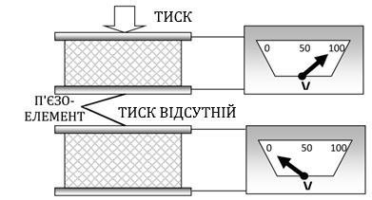
Рисунок 1.1 Схема прямого п'єзоелектричного ефекту.

Способи реєстрації відбитого сигналу луни:
• А режим
• Б режим
• М режим
• Доплеровські режими
А-режим (англ. amplitude) – вважається застарілим та низькоінформативним для задач діагностики методом.
М-режим (англ. motion) – застосовується для діагностики серця.
B-режим (англ. brightness) – найбільш популярний в клінічній практиці метод.
Однією з найбільш ефективних сучасних методик діагностики печінки стану пацієнта вважають еластографію. За останніми експериментальними даними, цей метод дає точність діагностики для різних стадій фіброзу: F0-F1 – 88-90%, F2-F3 – 90-94, F4 – 94-98% [15].
За останнім дослідженням [16], що включає в себе аналіз 43 попередніх робіт за даною темою, ультразвукове дослідження має чутливість діагностичого тесту в діапазоні 73.3 – 90.5% та специфічність в діапазоні між 69.6 – 85.2% в порівнянні з біопсією печінки.

1.3 Радіоміка і текстурні статистики

Радіоміка - область медичного дослідження, що має на меті отримання кількісних ознак з медичних зображень, з використанням алгоритми визначення характеристик даних. Одним з видів таких зображень є зрізи, що отримують в результаті УЗД сканування.
Текстура – зображення, що відображає візуальні властивості певної поверхні або об’єкта.
1.3.1 Текстурні статистики 1-го порядку
Всі ТС 1-го порядку базуються на припущенні що випадкова величина $I$ представляє сірі рівні (інтенсивність пікселів чи вокселів) обраної області інтересу зображення. Після цього будують гістограму першого порядку зображення:

$$P\left(I\right)=\frac{n_{i}}{n}$$

де $n_{i}-$ кількість пікселів сірого рівня $I$
$n-$ загальна кількість пікселів області
Опираючись на визначення $P\left(I\right)$ отримують чотири перших центральних моменти:
- Математичне сподівання (середнє значення яскравості)

- Дисперсія

- Коефіцієнт асиметрії

- Коефіцієнт ексцессу

Також, до ТС 1-го порядку включають:
- Енергію
- Ентропію
- 10-тий процентиль
- 90-тий процентиль
- Мінімальне значення
- Максимальне значення
- Медіана
- Міжквартильна відстань
1.3.2 Текстурні статистики другого та вищого порядку
Було доведено, що візуальна система людини не може з достатньою точністю розрізняти відносини між кількома пікселями на текстурі [17]. Тому виникла потреба у статистичній обробці цієї інформації за допомогою об’єктивних ознак. Згодом було розроблено підхід до обробки зображень за відносинами між двома чи кількома сусідніми пікселями. Методики такого підходу називають текстурними статистиками другого та вищого порядку відповідно. [18, 19]
На даний момент було розроблено багато різних текстурних статистик вищих порядків, але до основних та найбільш вживаних належать:
- матриця суміжності сірих тонів GLCM
- матриця довжини пробігу сірих тонів GLRLM
- матриця розміру зони сірих тонів GLSZM
До менш поширених також вносять:
- матриця залежності сірих тонів GLDM
- матриця різниці сірих тонів за сусідством NGLDM
1.3.2.1 матриця суміжності сірих тонів GLCM
Першою описаною ТС 2-го порядку, стала матриця суміжності пікселів GLCM у шкалі сірого кольору, яка була розроблена у роботах [20, 21].
Для обчислення GLCM приймають зображення (у вигляді матриці пікселів відтінків сірого), азимут ("0", "45", "90" або "135") і відстань у цілих одиницях. Осі GLCM визначаються рівнями сірого, представленими на зображенні (наприклад, 256х256 у разі 8-бітних зображень).
В ході побудови матриці кожен піксель зображення сканується і зберігається як "опорний піксель". Опорний піксель потім порівнюють з пікселем, який є на відстані d за азимутом (де "0" градусів є пікселем справа, "90" є пікселем зверху) від опорного пікселя, якого ще називають сусіднім пікселем. Кожного разу, коли знайдено пару опорне значення – значення сусіда, відповідний рядок і стовпець GLCM збільшується на 1 [22–24].

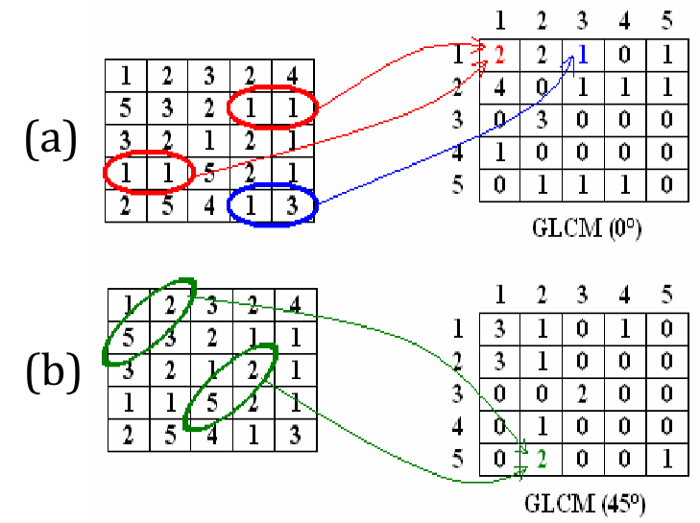
Рисунок 1.2. Побудова матриці суміжності за азимутом 0 (a) та за азимутом 45 (b)

Нас цікавить лише саме відношення, порядок неважливий, ми додаємо GLCM і транспонований GLCM щоб отримати симетричну матрицю:
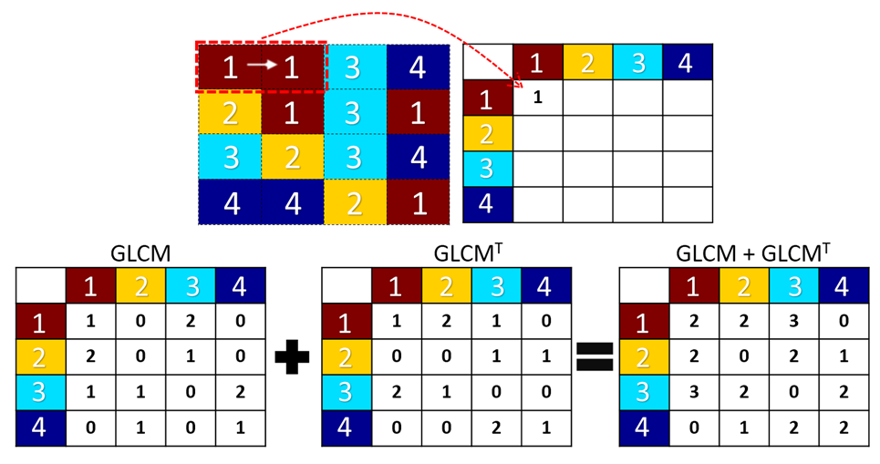
Рисунок 1.3 Побудова симетричного (дуплексного) GLCM
1.3.2.2 матриця довжини пробігу сірих тонів GLRLM
Описана вперше у роботі [25], GLRLM є ТС вищого порядку, за допомогою якої намагаються визначити кількість пробігів одного і того ж рівня сірого в зображенні [26–29].
GLRLM встановлюється за іншим підходом, ніж GLCM: замість того, щоб записувати рівні сірого по абсцисі таблиці, GLRLM записує довжини пробігу. Як і в GLCM, потрібний азимут (один з "0", "45", "90" або "135").[19, 23, 30–33]
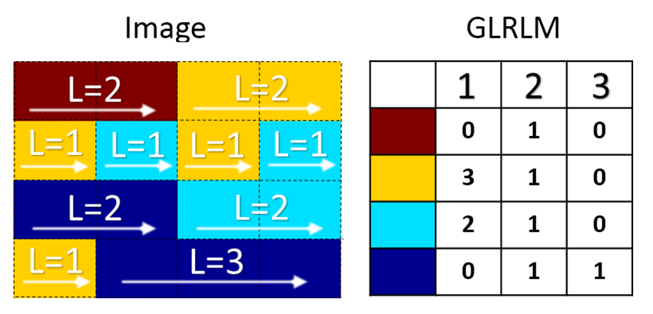
Рисунок 1.4 Побудова матриці довжини прогону

1.3.2.3 матриця розміру зони сірих тонів GLSZM
GLSZM – текстурна статистика вищого порядку. Мета GLSZM, що була висвітлена у роботі [34] полягає в кількісному визначенні областей суміжних пікселів на зображенні. Чисельно GLSZM встановлюється таким же чином, як GLRLM, за винятком того, що на осі абсцис є зони розміру, а не довжини пробігу. Зона розміру визначається як сукупність 9-пікселів (тобто, з'єднаних по краях і кутах) того ж рівня сірого. Замість позначення рівнів сірого, зони суміжних розмірів позначаються їх розміром.[19, 35]
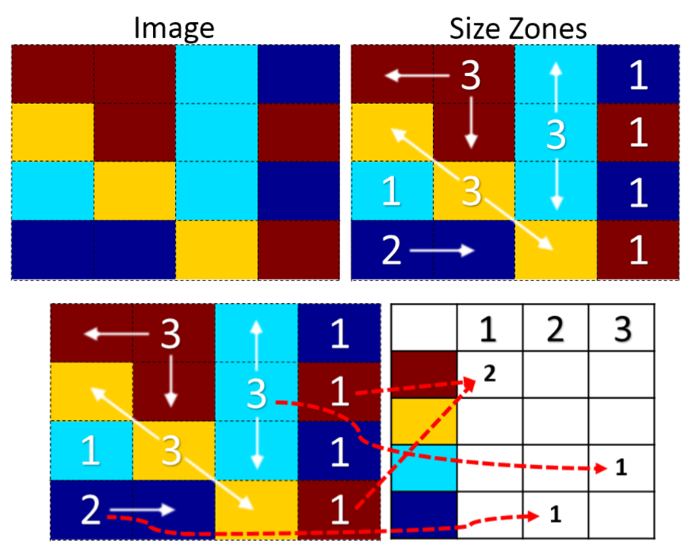
Рисунок 1.5 Побудова матриці розміру зони

Висновки до розділу 1

У першому розділі дипломної роботи було розглянуто основну проблематику дифузних захворювань печінки та наслідки їх тривалої прогресії за відсутності необхідної терапії, доцільність їх ранньої діагностики та коротко описано основні наявні методи неінвазивного дослідження печінки.
Всі дифузні захворювання печінки так чи інакше викликають розвиток фіброзу, що прогресуючи часто викликає цироз, який у свою чергу корелює з появою гепатоцелюлярної карциноми (раку печінки).
Одним із методів неінвазивного дослідження печінки є ультразвукова діагностика, що функціонує завдяки реєстрації відбитих від внутрішніх тканин тіла ультразвукових хвиль.
Для автоматизації діагностики було описано підхід текстурного аналізу та основні текстурні статистики 1-го, 2-го та вищих порядків.

РОЗДІЛ 2

МАТЕРІАЛИ ТА МЕТОДИ

2.1 Матеріали

Клінічна база дослідження складається з 104 зображень областей інтересу (текстури паренхіми печінки), заздалегідь розмічених лікарями УЗД. Ці зображення були отримані в результаті обстеження 15 пацієнтів дитячого віку у державній установі «Інститут ядерної медицини та променевої діагностики Національної Академії Медичних Наук України».
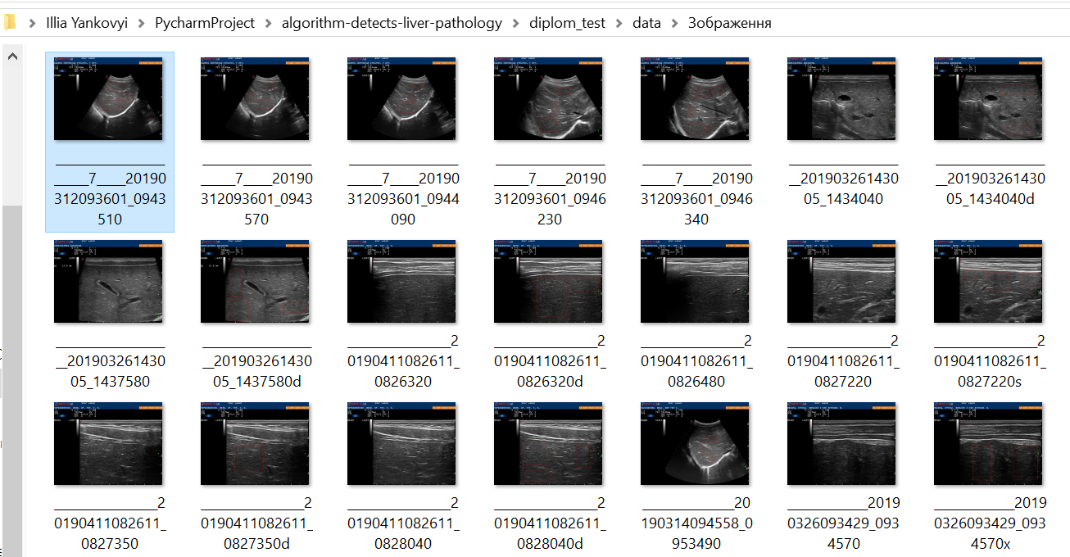
Рисунок 2.1 Фрагмент оригінального набору зображень

В ході попередньої підготовки даних області інтересу були вирізані з оригінальних зображень та розміщенні в окремих директоріях. Кожна директорія представляє окреме дифузне захворювання печінки.

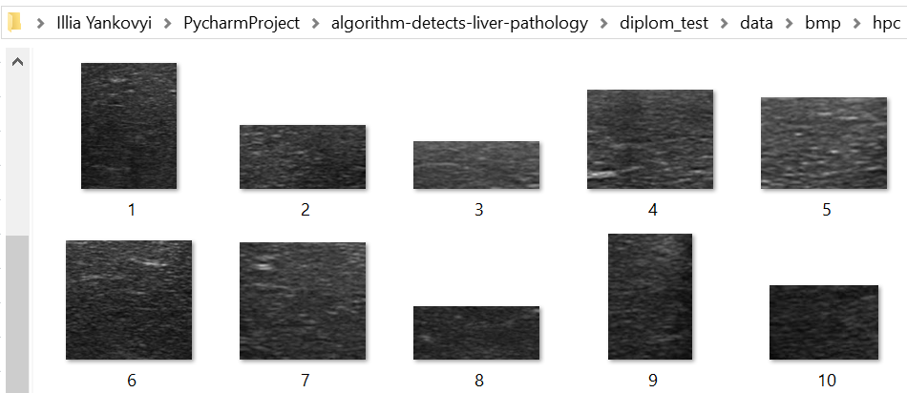
Рисунок 2.2 Результат попередньої обробки зображень для хворих з гепатитом С

В результаті подальшої обробки програмою була підготовлена база даних, що містить результати текстурного аналізу кожного зображення області інтересу, а також мітки, до якого класу захворювань цей екземпляр належить.
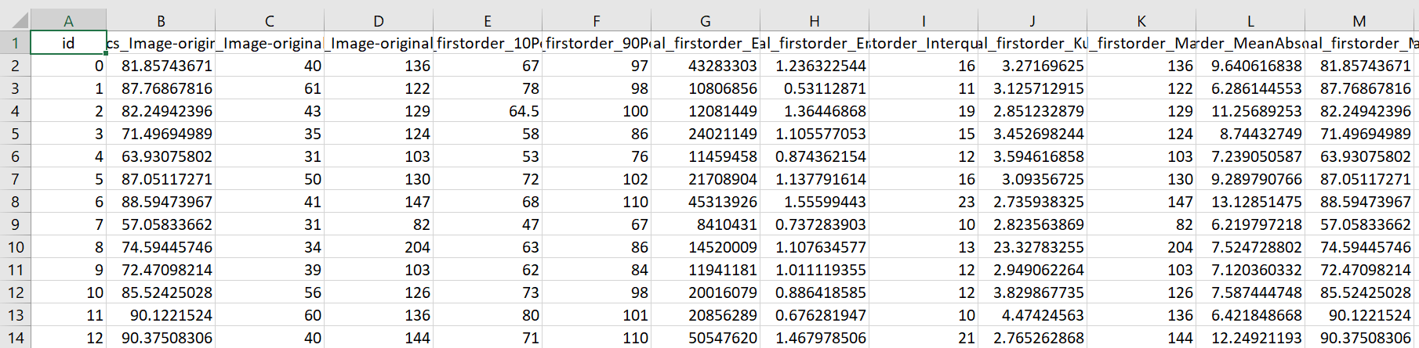
Рисунок 2.3 Фрагмент таблиці MS Exel, що містить результати текстурної обробки зображення

2.2 Методи

Методи, що були використані входять в групи:
- засоби програмної реалізації
- методи виділення текстурних ознак
- методи побудови класифікатора
2.2.1 Програмна реалізація
Для реалізації програмного додатку було обрано мову програмування Python. Для імплементації всіх необхідних для роботи додатку варіантів користування програми було використано наступні бібліотеки Python 3.6:
- PyQT (для графічного інтерфейсу користувача програми)
- Matplotlib (для відображення зображень УЗД)
- Pandas (для завантаження та обробки даних)
- Numpy (для ефективної роботи з таблицями даних)
- Pillow (для завантаження та обробки зображень)
- Pynrrd (для конвертації таблиць даних в формат NRRD)
- Pyradiomics (для виділення текстурних ознак)
- Seaborn (для візуалізації кореляцій ознак)
- Scikit-learn (для побудови математичних моделей)
Більш детально про це описано в РОЗДІЛІ 6 «РЕАЛІЗАЦІЯ ПРОГРАМНОГО ЗАБЕЗПЕЧЕННЯ»
2.2.2 Виділення текстурних ознак
Для виділення текстурних ознак було використано можливості відкритої програмної бібліотеки Radiomics, розробленої при лабораторії обчислювальної обробки зображень та біоінформатики Гарвардської Медичної Школи [36].
В результаті обробки медичних зображень УЗД за системою Radiomics було отримано наступні ознаки (кількісні властивості фенотипу, текстурні статистики) радіоміки :
- Статистики 1-го порядку (19 ознак)
- GLCM (24 ознак)
- GLRLM (16 ознак)
- GLSZM (16 ознак)
- NGTDM (5 ознак)
- GLDM (14 ознак)
Більш детально ТС описані в РОЗДІЛІ 3 «ТЕКСТУРНІ ОЗНАКИ»
2.2.3 Методи побудови класифікатора
Для побудови та аналізу класифікаторів було використано можливості відкритої програмної бібліотеки Scikit-Learn. Основні застосовані методи:
- Метод головних компонент
- Лінійний дискримінантний аналіз
- Факторний аналіз
- Перехресна перевірка
Серед класифікаторів було розглянуто логістичну регресію та багатошаровий перцептрон.

Висновки до розділу 2

У другому розділі дипломної роботи було наведено матеріали, що були використані в якості клінічної бази та вказано основні методи аналізу та побудови класифікаторів.

РОЗДІЛ 3

ТЕКСТУРНІ ОЗНАКИ

Для виявлення притаманних кожному дифузному захворюванню ознак було прийнято рішення аналізувати текстурні ознаки [37] кожного зображення. Задля виділення ознак (англ. Feature Engineering) було використано систему Radiomics[38] від Гарвардської Медичної Школи, що дає можливість обчислити набір з 96 ознак ТС, до яких входять:
- ТС 1-го порядку
- ТС 2-го порядку
- ТС вищих порядків

3.1 Текстурні ознаки першого порядку

- Енергія – міра величини воксельних (об’ємних елементів зображення) значень інтенсивності у зображенні.

$$energy=\sum_{i=1}^{N_{p}}{{\left(X\left(i\right)+c\right)}^{2}}$$

де X – набір вокселів
с – опціональне значення здвигу інтенсивності вокселя для того щоб вокселі з найменшими значеннями інтенсивності рівня сірого отримали найменше значення енергії, замість вокселів з інтенсивністю рівня сірого, найближчої до
$N_{p}-$ кількість вокселів
- Загальна енергія – значення енергії, масштабоване до розміру вокселя.
$$energy=V_{voxel}\sum_{i=1}^{N_{p}}{{\left(X\left(i\right)+c\right)}^{2}}$$

- Ентропія вказує невизначеність / випадковість у значеннях зображення. Ця міра визначає середню кількість інформації, необхідної для кодування значень зображення.

$$entropy=-\sum_{i=1}{p\left(i\right)\log_{2}\left(p\left(i\right)+ϵ\right)}$$

- Мінімум інтенсивності сірого в межах зображення

$$minimum=\min\left(X\right)$$

- Максимум інтенсивності сірого в межах зображення

$$maximum=\max\left(X\right)$$

- 10ий перцентиль
- 90ий перцентиль
- Середнє значення інтенсивності сірого в межах зображення

$$mean=\frac{1}{N_{p}}\sum_{i=1}^{N_{p}}{X\left(i\right)}$$

- Медіана інтенсивності
- Інтерквартильний розмах

$$interquartile range=P75-P25$$

де $P_{25} та P_{75}$ – 25-ий та 75-ий перцентилі зображення відповідно
- Розмах інтенсивності

$$range=max\left(X\right)-min\left(X\right)$$

- Середнє абсолютне відхилення

$$Mean Absolute Deviation =\frac{1}{Np}\sum_{i=1}^{N_{p}}{\left|X\left(i\right)-\overline{X}\right|}$$

- Робустне середнє абсолютно відхилення

$$Robust Mean Absolute Deviation =\frac{1}{N_{10-90}}\sum_{i=1}^{N_{10-90}}{\left|X_{10-90}\left(i\right)-X_{10-90}\right|}$$

- Середнє квадратичне

$$Root Mean Squared=\sqrt{\frac{1}{Np}\sum_{i=1}^{N_{p}}{{\left(X\left(i\right)+c\right)}^{2}}}$$

- Стандартне відхилення

$$standard deviation=\sqrt{\frac{1}{Np}\sum_{i=1}^{N_{p}}{{\left(X\left(i\right)-\overline{X}\right)}^{2}}}$$

- Коефіцієнт асиметрії

$$skewness=\frac{μ_{3}}{σ_{3}}=\frac{\frac{1}{Np} \sum_{i=1}^{N_{p}}{{\left(X\left(i\right)-\overline{X}\right)}^{3}}}{{\left(\sqrt{\frac{1}{Np} \sum_{i=1}^{N_{p}}{{\left(X\left(i\right)-\overline{X}\right)}^{2}}}\right)}^{3}}$$

- Коефіцієнт ексцесу

$$kurtosis=\frac{μ_{4}}{σ_{4}}=\frac{\frac{1}{N_{p}} \sum_{i=1}^{N_{p}}{{\left(X\left(i\right)-\overline{X}\right)}^{4}}}{{\left(\frac{1}{N_{p}} \sum_{i=1}^{N_{p}}{{\left(X\left(i\right)-\overline{X}\right)}^{2}}\right)}^{2}}$$

- Дисперсія

$$variance=\frac{1}{N_{p}} \sum_{i=1}^{N_{p}}{{\left(X\left(i\right)-\overline{X}\right)}^{2}}$$

- Однорідність

$$uniformity= \sum_{i=1}^{N_{g}}{{p\left(i\right)}^{2}}$$

де $N_{g}-$кількість ненульових стовпців на однаковій відстані один від одного та з заданою шириною стовпця у $Pi$
$Pi-$гістограма першого порядку
$p\left(i\right)-$ нормалізована гістограма першого порядку
$$p\left(i\right)=\frac{P\left(i\right)}{N_{p}}$$

Рівномірність є мірою суми квадратів кожного значення інтенсивності. Це міра однорідності масиву зображень, де більша однорідність передбачає більшу однорідність або менший діапазон значень дискретної інтенсивності.

3.2 Текстурні ознаки вищих порядків

3.2.1 Текстурні ознаки GLCM
Нехай:
$$P\left(i,j\right)-матриця суміжності$$
де $p\left(i,j\right)-нормалізована матриця суміжності$

$$p_{x}(i)=\sum_{j=1}^{N_{g}}{P(i,j)}$$

$$p_{y}\left(j\right)=\sum_{i=1}^{N_{g}}{P\left(i,j\right)}$$

- Автокореляція

$$autocorrelation=\sum_{i=1}^{N_{g}}{\sum_{j=1}^{N_{g}}{p\left(i,j\right)ij}}$$

Автокореляція є мірою величини тонкості і грубості текстури.
- Спільне середнє

$$joint average=μ_{x}=\sum_{i=1}^{N_{g}}{\sum_{j=1}^{N_{g}}{p\left(i,j\right)i}}$$

- Опуклість кластерів
$$cluster prominence=\sum_{i=1}^{N_{g}}{\sum_{j=1}^{N_{g}}{{\left(i+j-μ_{x}-μ_{y}\right)}^{4}p(i,j)}}$$

Опуклість кластерів є мірою асиметрії та асиметрії GLCM. Більш високі значення передбачають більшу асиметрію відносно середнього значення, тоді як більш низьке значення вказує на пік поблизу середнього значення і меншу дисперсію середнього значення.
- Відтінок кластерів

$$cluster shade=\sum_{i=1}^{N_{g}}{\sum_{j=1}^{N_{g}}{{\left(i+j-μ_{x}-μ_{y}\right)}^{3}p(i,j)}}$$

Кластерний відтінок є показником асиметрії та однорідності GLCM. Більш високий кластерний відтінок передбачає більшу асиметрію середнього.
- Кластерна тенденція

$$cluster shade=\sum_{i=1}^{N_{g}}{\sum_{j=1}^{N_{g}}{{\left(i+j-μ_{x}-μ_{y}\right)}^{2}p(i,j)}}$$

Кластерна тенденція – це міра угруповань вокселів з подібними значеннями рівня сірого.
- Контраст

$$contrast=\sum_{i=1}^{N_{g}}{\sum_{j=1}^{N_{g}}{{\left(i-j\right)}^{2}p(i,j)}}$$
Контраст - це міра зміни локальної інтенсивності, що надає перевагу значенням від діагоналі (i = j). Більша величина корелює з більшою невідповідністю у значеннях інтенсивності серед сусідніх вокселів.
- Кореляція

$$correlation=\frac{\sum_{i=1}^{N_{g}}{\sum_{j=1}^{N_{g}}{p\left(i,j\right)ij}}-μ_{x}μ_{y}}{σ_{x}\left(i\right)σ_{y}(j)}$$

Кореляція - це значення між 0 (некорельовані) і 1 (ідеально корельовані), що показує лінійну залежність значень рівня сірого до відповідних вокселів у GLCM.
- Різнцеве середнє

$$difference average=\sum_{k=0}^{N_{g}-1}{kp_{x-y}\left(k\right)}$$

Різницеве середнє вимірює відношення між появами пар з аналогічними значеннями інтенсивності і входженням пар з різними значеннями інтенсивності.
- Різницева ентропія

$$difference entropy=\sum_{k=0}^{N_{g}-1}{p_{x-y}\left(k\right)\log_{2}{(p_{x-y}\left(k\right)+ϵ)}}$$

Різницева ентропія є мірою випадковості / мінливості різниці значень інтенсивності пікселів за сусідством.
- Різницева дисперсія

$$difference variance=\sum_{k=0}^{N_{g}-1}{{\left(k-DA\right)}^{2}p_{x-y}\left(k\right)}$$

Різниця дисперсія є мірою неоднорідності, яка поміщає вищі ваги в пари різних рівнів інтенсивності, які більше відхиляються від середнього.
- Спільна енергія

$$joint energy=\sum_{i=1}^{N_{g}}{\sum_{j=1}^{N_{g}}{{p\left(i,j\right)}^{2}}}$$

- Спільна ентропія

$$joint entropy=-\sum_{i=1}^{N_{g}}{\sum_{j=1}^{N_{g}}{p\left(i,j\right)\log_{2}{(p\left(i,j\right)+ϵ)}}}$$

Спільна ентропія є показником випадковості / мінливості значень інтенсивності пікселів за сусідством.
- Інформаційна міра кореляції 1

$$Informational Measure of Correlation 1=\frac{HXY-HXY1}{max\{HX,HY\}}$$

$$HXY=joint entropy=-\sum_{i=1}^{N_{g}}{\sum_{j=1}^{N_{g}}{p\left(i,j\right) \log_{2}(p\left(i,j\right)+ϵ)}}$$
$$HXY1=-\sum_{i=1}^{N_{g}}{\sum_{j=1}^{N_{g}}{p\left(i,j\right) \log_{2}(p_{x}\left(i\right)p_{y}\left(j\right)+ϵ)}}$$

IMC1 оцінює кореляцію між розподілами ймовірностей i і j (кількісно визначаючи складність текстури), використовуючи взаємну інформацію $I\left(x, y\right):$

$$I(i,j)=-HXY+HXY1$$

- Інформаційна міра кореляції 2

$$Informational Measure of Correlation 2= \sqrt{1-e^{-2(HXY2-HXY)}}$$

$$HXY2=-\sum_{i=1}^{N_{g}}{\sum_{j=1}^{N_{g}}{p_{x}\left(i\right)p_{y}\left(j\right) \log_{2}(p_{x}\left(i\right)p_{y}\left(j\right)+ϵ)}}$$

IMC2 також оцінює кореляцію між розподілами ймовірностей i та j (кількісно визначаючи складність текстури).
- Зворотній момент різниці

$$Inverse Difference Moment=\sum_{k=0}^{N_{g}-1}{ \frac{p_{x-y}\left(k\right)}{1+k^{2}}}$$

Зворотний різницевий момент – це міра локальної однорідності зображення. Ваги IDM є зворотними до ваг контрастності (експоненціально зменшуються від діагоналі i = j в GLCM).
- Коефіцієнт максимальної кореляції

$$Maximal Correlation Coefficient=\sqrt{друге найбільше власне значення Q}$$

$$Q\left(i,j\right)=\sum_{k=0}^{N_{g}}{ \frac{p\left(i,k\right)p\left(j,k\right)}{p_{x}\left(i\right)p_{y}(k)}}$$

- Нормалізований зворотній момент різниці

$$Inverse Difference Moment Normalized=\sum_{k=0}^{N_{g-1}}{ \frac{p_{x-y}(k)}{1+(\frac{k^{2}}{N_{g}^{2}})}}$$

Зворотний різницевий момент нормований є мірою локальної однорідності зображення. Його вагами є зворотні ваги контрасту (зменшуються експоненціально від діагоналі i = j в GLCM). Ця ознака нормалізує квадрат різниці між сусідніми значеннями інтенсивності шляхом ділення на квадрат загальної кількості значень дискретної інтенсивності.
- Зворотна різниця

$$Inverse Difference=\sum_{k=0}^{N_{g-1}}{ \frac{p_{x-y}(k)}{1+k}}$$

- Нормалізована зворотна різниця
$$Inverse Difference Normalized =\sum_{k=0}^{N_{g-1}}{ \frac{p_{x-y}(k)}{1+\frac{k}{N_{g}}}}$$

- Зворотна дисперсія

$$inverse variance=\sum_{k=0}^{N_{g-1}}{ \frac{p_{x-y}(k)}{k^{2}}}$$

- Максимальна ймовірність

$$maximum probability=max(p(i,j))$$

Максимальна ймовірність – це входження найбільш переважної пари сусідніх значень інтенсивності.
- Сума середніх

$$sum average=\sum_{k=2}^{{2N}_{g}}{ p_{x+y}(k)k}$$

Сума середнього вимірює відношення між входженням пар з більш низькими значеннями інтенсивності і входженням пар з більш високими значеннями інтенсивності.
- Сума ентропії

$$sum average=\sum_{k=2}^{{2N}_{g}}{p_{x+y}\left(k\right)\log_{2}{(p_{x+y}\left(k\right)+ϵ)}}$$

Сума Ентропія є сумою відмінностей значення інтенсивності сусідніх значень.
- Сума квадратів

$$sum squares=\sum_{i=1}^{N_{g}}{\sum_{j=1}^{N_{g}}{{\left(i-μ_{x}\right)}^{2}p(i,j)}}$$

3.2.2 Текстурні ознаки GLSZM
- Виразність на малих областях

$$Small Area Emphasis=\frac{\sum_{i=1}^{N_{g}}{\sum_{j=1}^{N_{s}}{\frac{P(i,j)}{j^{2}}}}}{N_{z}}$$

де $N_{g}-кількість значень дискретної інтенсивності$
$$на зображенні$$
$N_{s}-$ кількість розмірів дискретних зон на зображенні
$$N_{z}-кількість зон області інтересу які рівні$$

$$\sum_{i=1}^{N_{g}}{\sum_{j=1}^{N_{s}}{P\left(i,j\right)}}$$

$$1≤N_{z}≤N_{p}$$
Ця ознака є показником розподілу зон малих розмірів з більшою величиною, що свідчить про більшу кількість зон менших розмірів і більш дрібні текстури.
- Виразність на великих областях

$$Large Area Emphasis=\frac{\sum_{i=1}^{N_{g}}{\sum_{j=1}^{N_{s}}{P(i,j)}j^{2}}}{N_{z}}$$

Ця ознака є показником розподілу зон великих розмірів з більшою величиною, що свідчить про більшу кількість зон більших розмірів і більш грубі текстури.
- Нерівномірність рівня сірого

$$Gray Level Non Uniformity=\frac{\sum_{i=1}^{N_{g}}{{\left(\sum_{j=1}^{N_{s}}{P(i,j)}\right)}^{2}}}{N_{z}}$$

Ця ознака вимірює варіабельність значень інтенсивності сірого рівня на зображенні, причому низьке значення вказує на більшу однорідність у значеннях інтенсивності.
- Нормалізована нерівномірність рівня сірого

$$Gray Level Non Uniformity Normalized=\frac{\sum_{i=1}^{N_{g}}{{\left(\sum_{j=1}^{N_{s}}{P(i,j)}\right)}^{2}}}{{N_{z}}^{2}}$$

- Неоднорідність зони розміру

$$Size Zone Non Uniformity=\frac{\sum_{j=1}^{N_{s}}{{\left(\sum_{i=1}^{N_{g}}{P(i,j)}\right)}^{2}}}{N_{z}}$$

Ця ознака вимірює мінливість обсягів розмірних зон на зображенні, причому низьке значення вказує на більшу гомогенність в обсягах зони розміру.
- Нормалізована неоднорідність зони розміру

$$Size Zone Non Uniformity Normalized=\frac{\sum_{j=1}^{N_{s}}{{\left(\sum_{i=1}^{N_{g}}{P(i,j)}\right)}^{2}}}{{N_{z}}^{2}}$$

- Відсоток зони

$$Zone Percentage=\frac{N_{z}}{N_{p}}$$

$$\frac{1}{N_{p}}=Zone Percentage≤1$$

Ця ознака вимірює грубість текстури, приймаючи співвідношення кількості зон і кількості вокселів в області інтересу. Більш високі значення, що вказують що більша частина області інтересу, складається з малих зон (вказує на більш тонку текстуру).
- Відхилення рівня сірого

$$Gray Level Variance=\sum_{i=1}^{N_{g}}{\sum_{j=1}^{N_{s}}{p\left(i,j\right)}{\left(i-μ\right)}^{2}}$$
$$μ=\sum_{i=1}^{N_{g}}{\sum_{j=1}^{N_{s}}{p\left(i,j\right)}i}$$

Ця ознака вимірює вимірює дисперсію інтенсивностей рівня сірого для зон.
- Дисперсія зони

$$Zone Variance=\sum_{i=1}^{N_{g}}{\sum_{j=1}^{N_{s}}{p\left(i,j\right)}{\left(j-μ\right)}^{2}}$$

$$μ=\sum_{i=1}^{N_{g}}{\sum_{j=1}^{N_{s}}{p\left(i,j\right)j}}$$

Ця ознака вимірює дисперсію в обсягах розмірів зони для зон.
- Ентропія зони

$$Zone Entropy=-\sum_{i=1}^{N_{g}}{\sum_{j=1}^{N_{s}}{p\left(i,j\right)\log_{2}{(p\left(i,j\right)+ϵ)}}}$$

$$ϵ-вільне мале позитивне число (≈2.2×{10}^{-16})$$
Ця ознака вимірює невизначеність / випадковість у розподілі розмірів зон і рівнів сірого. Більш високе значення вказує на більшу гетерогенність у структурі текстури.
- Виразність зон низького рівня сірого
$$Low Gray Level Zone Emphasis=\frac{\sum_{i=1}^{N_{g}}{\sum_{j=1}^{N_{s}}{\frac{P(i,j)}{i^{2}}}}}{N_{z}}$$

Ця ознака вимірює вимірює розподіл зон розміру низького рівня сірого, причому більш високе значення вказує на більшу частку низькорівневих значень рівня сірого та розмірних зон у зображенні.
- Виразність зон високого рівня сірого

$$High Gray Level Zone Emphasis=\frac{\sum_{i=1}^{N_{g}}{\sum_{j=1}^{N_{s}}{P(i,j)i^{2}}}}{N_{z}}$$

Ця ознака вимірює вимірює розподіл зон розміру високого рівня сірого, причому більш високе значення вказує на більшу частку високорівневих значень рівня сірого та розмірних зон у зображенні.
- Виразність зон малої площі низького рівня сірого

$$Small Area Low Gray Level Emphasis=\frac{\sum_{i=1}^{N_{g}}{\sum_{j=1}^{N_{s}}{\frac{P(i,j)}{i^{2}j^{2}}}}}{N_{z}}$$

Ця ознака вимірює частку у зображенні спільного розподілу зон менших розмірів з меншими значеннями рівня сірого.
- Виразність зон малої площі високого рівня сірого

$$Small Area High Gray Level Emphasis=\frac{\sum_{i=1}^{N_{g}}{\sum_{j=1}^{N_{s}}{\frac{P(i,j)i^{2}}{j^{2}}}}}{N_{z}}$$

Ця ознака вимірює частку у зображенні спільного розподілу зон менших розмірів з більшим значеннями рівня сірого.
- Виразність зон великої площі низького рівня сірого

$$Large Area Low Gray Level Emphasis=\frac{\sum_{i=1}^{N_{g}}{\sum_{j=1}^{N_{s}}{\frac{P(i,j)j^{2}}{i^{2}}}}}{N_{z}}$$

Ця ознака вимірює частку у зображенні спільного розподілу зон більших розмірів з меншим значеннями рівня сірого.
- Виразність зон великої площі високого рівня сірого

$$Large Area High Gray Level Emphasis=\frac{\sum_{i=1}^{N_{g}}{\sum_{j=1}^{N_{s}}{P(i,j)j^{2}i^{2}}}}{N_{z}}$$

Ця ознака вимірює частку у зображенні спільного розподілу зон більших розмірів з більшим значеннями рівня сірого.
3.2.3 Текстурні ознаки GLRLM
- Виразність коротких пробігів

$$Short Run Emphasis=\frac{\sum_{i=1}^{N_{g}}{\sum_{j=1}^{N_{r}}{\frac{P(i,j|θ)}{j^{2}}}}}{N_{r}(θ)}$$

де $N_{r}-кількість дискретних довжин пробігу в зображенні$,
$$P\left(i,j | θ\right)-матриця довжини пробігу в напрямку θ$$
Ця ознака вимірює розподіл довжин короткого пробігу, високе значення вказує на коротші довжини пробігу і більш тонку текстуру.
- Виразність довгих пробігів
$$Long Run Emphasis=\frac{\sum_{i=1}^{N_{g}}{\sum_{j=1}^{N_{r}}{P\left(i,j | θ\right)j^{2}}}}{N_{r}(θ)}$$

Ця ознака вимірює розподіл довжин довгого пробігу, високе значення вказує на коротші довжини пробігу і більш тонку текстуру.
- Неоднорідність сірого рівня

$$Gray Level Non Uniformity=\frac{\sum_{i=1}^{N_{g}}{{(\sum_{j=1}^{N_{r}}{P\left(i,j | θ\right)})}^{2}}}{N_{r}(θ)}$$

Ця ознака вимірює подібність значень інтенсивності сірого рівня на зображенні, де більш низьке значення корелює з більшою подібністю у значеннях інтенсивності.
- Нормалізована неоднорідність сірого рівня

$$Gray Level Non Uniformity Normalized=\frac{\sum_{i=1}^{N_{g}}{{(\sum_{j=1}^{N_{r}}{P\left(i,j | θ\right)})}^{2}}}{{N_{r}(θ)}^{2}}$$

- Неоднорідність довжини пробігу

$$Run Length Non Uniformity=\frac{\sum_{i=1}^{N_{r}}{{(\sum_{j=1}^{N_{g}}{P\left(i,j | θ\right)})}^{2}}}{N_{r}(θ)}$$
Ця ознака вимірює подібність довжин пробігів по всьому зображенню, де більш низьке значення вказує на більшу однорідність серед довжин виконання в зображенні.

- Нормалізована неоднорідність довжини пробігу

$$Run Length Non Uniformity=\frac{\sum_{i=1}^{N_{r}}{{(\sum_{j=1}^{N_{g}}{P\left(i,j | θ\right)})}^{2}}}{{N_{r}(θ)}^{2}}$$

- Відсоток пробігу

$$Run Percentage=\frac{N_{r}(θ)}{N_{p}}$$

Ця ознака вимірює грубість текстури, приймаючи співвідношення числа прогонів і кількості вокселів в області інтересу.
- Дисперсія сірого рівня

$$Gray Level Variance=\sum_{i=1}^{N_{g}}{\sum_{j=1}^{N_{r}}{p\left(i,j | θ\right){(i-μ)}^{2}}}$$

$$μ=\sum_{i=1}^{N_{g}}{\sum_{j=1}^{N_{r}}{p\left(i,j | θ\right)i}}$$

Ця ознака вимірює дисперсію інтенсивності рівня сірого для прогонів.
- Дисперсія пробігу

$$Run Variance=\sum_{i=1}^{N_{g}}{\sum_{j=1}^{N_{r}}{p\left(i,j | θ\right){(j-μ)}^{2}}}$$
$$μ=\sum_{i=1}^{N_{g}}{\sum_{j=1}^{N_{r}}{p\left(i,j | θ\right)j}}$$

- Ентропія пробігу

$$Run Entropy=-\sum_{i=1}^{N_{g}}{\sum_{j=1}^{N_{r}}{p\left(i,j | θ\right)\log_{2}{(p\left(i,j | θ\right)+ϵ)}}}$$

Ця ознака вимірює невизначеність / випадковість у розподілі довжин пробігів і рівнів сірого. Більш високе значення вказує на більшу неоднорідність патернів текстури.

- Виразність пробігу низького рівня сірого

$$Low Gray Level Run Emphasis=\frac{\sum_{i=1}^{N_{g}}{\sum_{j=1}^{N_{r}}{\frac{P\left(i,j | θ\right)}{i^{2}}}}}{N_{r}(θ)}$$

Ця ознака вимірює розподіл низьких значень рівня сірого. Більш високе значення вказує на більшу концентрацію низьких значень рівня сірого в зображенні.
- Виразність пробігу високого рівня сірого

$$High Gray Level Run Emphasis=\frac{\sum_{i=1}^{N_{g}}{\sum_{j=1}^{N_{r}}{P\left(i,j | θ\right)i^{2}}}}{N_{r}(θ)}$$

Ця ознака вимірює розподіл високих значень рівня сірого. Більш високе значення вказує на більшу концентрацію високих значень рівня сірого в зображенні.

- Виразність короткого пробігу низького рівня сірого

$$Short Run Low Gray Level Emphasis=\frac{\sum_{i=1}^{N_{g}}{\sum_{j=1}^{N_{r}}{\frac{P\left(i,j | θ\right)}{i^{2}j^{2}}}}}{N_{r}(θ)}$$

Ця ознака вимірює спільне розповсюдження коротких довжин пробігу з низькими значеннями рівня сірого.
- Виразність короткого пробігу високого рівня сірого

$$Short Run High Gray Level Emphasis=\frac{\sum_{i=1}^{N_{g}}{\sum_{j=1}^{N_{r}}{\frac{P\left(i,j | θ\right)i^{2}}{j^{2}}}}}{N_{r}(θ)}$$

Ця ознака вимірює спільне розповсюдження коротких довжин пробігу з високими значеннями рівня сірого.
- Виразність довгого пробігу низького рівня сірого

$$Long Run Low Gray Level Emphasis=\frac{\sum_{i=1}^{N_{g}}{\sum_{j=1}^{N_{r}}{\frac{P\left(i,j | θ\right)j^{2}}{i^{2}}}}}{N_{r}(θ)}$$

Ця ознака вимірює спільне розповсюдження довгих довжин пробігу з низькими значеннями рівня сірого.
- Виразність довгого пробігу високого рівня сірого
$$Long Run High Gray Level Emphasis=\frac{\sum_{i=1}^{N_{g}}{\sum_{j=1}^{N_{r}}{P\left(i,j | θ\right)i^{2}j^{2}}}}{N_{r}(θ)}$$

Ця ознака вимірює спільне розповсюдження довгих довжин пробігу з високими значеннями рівня сірого.
3.2.4 Текстурні ознаки NGTDM
Матриця різниці сусідніх сірих тонів NGTDM визначає різницю між значенням сірого вокселя (пікселя) і середнім значенням сірого для сусідів на обраній відстані $δ$ [39].
Нехай:
$X_{gl}-$наібр сегментованих вокселів (пікселів)
$n_{i}-$кількість вокселів (пікселів) в $X_{gl}$ з сірим рівнем i
$p_{i}-$ймовірність рівня сірого
$$p_{i}=\frac{n_{i}}{N_{v}}$$
$N_{v,p}-$загальна кількість вокселів (пікселів) в $X_{gl}$
$N_{g}-$ кількість дискретних рівнів сірого
$N_{g,p}-$ кількість сірих рівнів, де $p_{і}≠0$

$$s_{i}=\left\{\begin{aligned}\sum_{n_{i}}{\left|i-{\overline{A}}_{i}\right|},для n_{i}≠0 \\ 0,для n_{i}=0\end{aligned},\right.$$

- Грубість

$$Coarseness=\frac{1}{\sum_{i=1}^{N_{g}}{p_{i}s_{i}}}$$

Грубість є показником середньої різниці між центральним вокселем і його околицею і є показником просторової швидкості зміни. Більш високе значення вказує на більш низьку швидкість зміни просторового і локально більш однорідну текстуру.
- Контраст

$$Contrast=\left(\frac{1}{N_{g,p}(N_{g,p}-1)}\sum_{i=1}^{N_{g}}{\sum_{j=1}^{N_{g}}{p_{i}p_{j}{\left(i-j\right)}^{2}}}\right)\left(\frac{1}{N_{v,p}}\sum_{i=1}^{N_{g}}{s_{i}}\right)$$

Контраст є мірою зміни просторової інтенсивності, але також залежить від загального динамічного діапазону рівня сірого. Контраст є високим, коли динамічний діапазон і швидкість просторових змін є високими, тобто зображення з великим діапазоном рівнів сірого, з великими змінами між вокселями та їх сусідами.
- Завантаженість

$$Busyness=\frac{\sum_{i=1}^{N_{g}}{p_{i}s_{i}}}{\sum_{i=1}^{N_{g}}{\sum_{j=1}^{N_{g}}{\left|ip_{i}-jp_{j}\right|}}}$$

Міра зміни від пікселя до свого сусіда. Високе значення вказує на зайнятість «завантаженість» зображення, з різкими змінами інтенсивності між пікселями і його сусідами.
- Складність

$$Complexity=\frac{1}{N_{v,p}}\sum_{i=1}^{N_{g}}{\sum_{j=1}^{N_{g}}{\left|i-j\right|\frac{p_{i}s_{i}+p_{j}s_{j}}{p_{i}+p_{j}}}}$$

Зображення вважається складним, коли на зображенні є багато примітивних компонентів, тобто зображення є нерівномірним і існує багато різких змін інтенсивності рівня сірого.
- Сила

$$Strenth=\frac{\sum_{i=1}^{N_{g}}{\sum_{j=1}^{N_{g}}{\left(p_{i}+p_{j}\right)}{\left(i-j\right)}^{2}}}{\sum_{i=1}^{N_{g}}{s_{i}}}$$

Сила – це міра примітивів у зображенні. Його значення є високим, коли примітиви легко визначаються і видно, тобто зображення з повільною зміною інтенсивності, але більш великими грубими відмінностями в інтенсивностях сірого.
3.2.5 Текстурні ознаки GLDM
Матриця залежності рівня сірого (GLDM) визначає залежність рівня сірого в зображенні. Залежність рівня сірого визначається як число підключених вокселів (пікселів) на відстані $δ$ які залежать від центрального вокселя (пікселя). Елемент $\left(i,j\right)$ матриці GLDM описує кількість разів, коли воксель з рівнем сірого i з j залежними вокселями по сусідству з'являється на зображенні [40].
Нехай:
$N_{g}-$ кількість дискретних рівнів сірого
$N_{d}-$ кількість дискретних розмірів залежності
$N_{z}-$кількість зон залежності на зображенні
$$p\left(i,j\right)=\frac{P(i,j)}{N_{z}}$$
- Виразність малих залежностей

$$Small Dependence Emphasis=\frac{\sum_{i=1}^{N_{g}}{\sum_{j=1}^{N_{d}}{\frac{P(i,j)}{i^{2}}}}}{N_{z}}$$

Ця ознака вимірює розподіл малих залежностей, з більшою величиною, що вказує на меншу залежність і менш однорідні текстури.
- Виразність великих залежностей

$$Large Dependence Emphasis=\frac{\sum_{i=1}^{N_{g}}{\sum_{j=1}^{N_{d}}{P\left(i,j\right)j^{2}}}}{N_{z}}$$

Ця ознака вимірює розподіл великих залежностей, з більшою величиною, що вказує на велику залежність і менш однорідні текстури.

- Нерівномірність рівня сірого

$$Gray Level Non Uniformity=\frac{\sum_{i=1}^{N_{g}}{{\left(\sum_{j=1}^{N_{d}}{P\left(i,j\right)}\right)}^{2}}}{N_{z}}$$

Ця ознака вимірює подібність значень інтенсивності сірого рівня на зображенні, де більш низьке значення корелює з більшою подібністю до значень інтенсивності.
- Нерівномірність залежностей

$$Dependence Non Uniformity=\frac{\sum_{j=1}^{N_{g}}{{\left(\sum_{i=1}^{N_{d}}{P\left(i,j\right)}\right)}^{2}}}{N_{z}}$$

Ця ознака вимірює подібність залежності по всьому зображенню, причому більш низьке значення вказує на більшу однорідність серед залежностей на зображенні.
- Нормалізована нерівномірність залежностей

$$Dependence Non Uniformity Normalized=\frac{\sum_{j=1}^{N_{g}}{{\left(\sum_{i=1}^{N_{d}}{P\left(i,j\right)}\right)}^{2}}}{N_{z}^{2}}$$

- Дисперсія рівня сірого

$$Gray Level Variance=\sum_{i=1}^{N_{g}}{\sum_{j=1}^{N_{d}}{p(i,j){(i-μ)}^{2}}}$$

$$μ=\sum_{i=1}^{N_{g}}{\sum_{j=1}^{N_{d}}{ip(i,j)}}$$

Ця ознака вимірює відхилення рівня сірого на зображенні.
- Дисперсія залежностей

$$Dependence Variance=\sum_{i=1}^{N_{g}}{\sum_{j=1}^{N_{d}}{p(i,j){(j-μ)}^{2}}}$$

Ця ознака вимірює дисперсію за розміром залежності у зображенні.
- Ентропії залежностей

$$DependenceEntropy=-\sum_{i=1}^{N_{g}}{\sum_{j=1}^{N_{d}}{p(i,j)\log_{2}\left(p\left(i,j\right)+ϵ\right)}}$$

- Виразність низького рівня сірого

$$Low Gray Level Emphasis=\frac{\sum_{i=1}^{N_{g}}{\sum_{j=1}^{N_{d}}{\frac{P\left(i,j\right)}{i^{2}}}}}{N_{z}}$$

Ця ознака вимірює розподіл низьких значень рівня сірого, де більш високі значення, вказують на більшу концентрацію низьких значень рівня сірого на зображенні.
- Виразність високого рівня сірого

$$High Gray Level Emphasis=\frac{\sum_{i=1}^{N_{g}}{{\left(\sum_{j=1}^{N_{d}}{P\left(i,j\right)}\right)}^{2}}}{N_{z}}$$

Ця ознака вимірює розподіл високих значень рівня сірого, де більш високі значення, вказують на більшу концентрацію високих значень рівня сірого на зображенні.
- Виразність низького рівня сірого малих залежностей

$$Small Dependence Low Gray Level Emphasis=\frac{\sum_{i=1}^{N_{g}}{\sum_{j=1}^{N_{d}}{\frac{P\left(i,j\right)}{i^{2}j^{2}}}}}{N_{z}}$$

Ця ознака вимірює спільний розподіл малих залежностей з більш низькими значеннями рівня сірого.
- Виразність високого рівня сірого малих залежностей

$$Small Dependence High Gray Level Emphasis=\frac{\sum_{i=1}^{N_{g}}{\sum_{j=1}^{N_{d}}{\frac{P\left(i,j\right)i^{2}}{j^{2}}}}}{N_{z}}$$

Ця ознака вимірює спільний розподіл малих залежностей з більш високими значеннями рівня сірого.
- Виразність низького рівня сірого великих залежностей

$$Large Dependence Low Gray Level Emphasis=\frac{\sum_{i=1}^{N_{g}}{\sum_{j=1}^{N_{d}}{\frac{P\left(i,j\right)j^{2}}{i^{2}}}}}{N_{z}}$$

Ця ознака вимірює спільний розподіл великої залежності з більш низькими значеннями рівня сірого.
- Виразність високого рівня сірого великих залежностей

$$Large Dependence High Gray Level Emphasis=\frac{\sum_{i=1}^{N_{g}}{\sum_{j=1}^{N_{d}}{P\left(i,j\right)j^{2}i^{2}}}}{N_{z}}$$

Ця ознака вимірює спільний розподіл великої залежності з більш високими значеннями рівня сірого.

Висновки до розділу 3

У третьому розділі дипломної роботи було розглянуто детальне описання 96 текстурних ознак, які можна виділити із зображення для подальшої класифікації. До них входять: ТС першого порядку, ТС вищих порядків (GLCM, GLRLM, GLSZM, NGTDM, GLDM).

РОЗДІЛ 4

СТВОРЕННЯ МАТЕМАТИЧНОЇ МОДЕЛІ КЛАСИФІКАТОРА

Створення ефективної моделі класифікації – багатоетапний процес:
- Стандартизація даних
- Зменшення розмірності
- Вибір моделі класифікації.
- Оцінка точності моделі
Так як на вході ми отримуємо дані, кожна ознака яких може відрізнятися від іншої на багато порядків, їх потрібно стандартизувати. Крім того, ми маємо набір з 96 ознак, серед яких не усі можуть виявитися корисними для процесу класифікації тих чи інших хвороб. Тому потрібно відібрати найбільш ефективні та зменшити розмірність даних. Після виконання цих умов можна підібрати модель класифікації та оцінити її точність за допомогою стійких статистистичних методів оцінки точності.
Послідовне виконання цього процесу в ході дипломної роботи забезпечило отримання найбільш точних показників точності класифікації.

4.1. Стандартизація даних

Стандартизація наборів даних є загальною вимогою для багатьох методів машинного навчання (таких як метод опорних векторів, логістична регресія і штучні нейронні мережі) [41]. Вони можуть погано працювати, якщо окремі властивості не виглядають схожими на стандартні нормально розподілені дані (розподіл Ґауса), що характеризується густиною ймовірності:

$$f\left(x;μ,σ\right)=\frac{1}{σ\sqrt{2π}}exp\left(-\frac{{\left(x-μ\right)}^{2}}{2σ^{2}}\right)$$

де $x-$ базовий вектор ознак,
$μ-$ математичне сподівання,
$σ^{2}-$ дисперсія випадкової величини.
Розподіл називається стандартним нормальним якщо $μ=0$, $σ^{2}=1.$

4.2. Зменшення розмірності

Зменшення розмірності (англ. «Dimensionality reduction») це перетворення даних, що полягає в зменшенні числа змінних шляхом отримання найменшої кількості змінних, які можуть описувати дані.
4.2.1 Проекція ознак
Проекція ознак (англ. «Feature Projection») перетворює дані з простору високої розмірності до простору малої розмірності.
4.2.1.1 Метод Головних Компонент
Один з перших методів проекції ознак – метод головних компонент (англ. «Principal Component Analysis»), або як його ще називають «перетворення Кархунена-Лоєва».
МГК – це статистична процедура, яка використовує ортогональне для зміни набору спостережень можливих корельованих змінних (об'єктів, кожен з яких приймає різні числові значення) в набір значень лінійно некорельованих змінних, які називаються основними компонентами [42].
Цей метод зазвичай зводять до одного з підходів:
- Сингулярний розклад матриці даних
- Пошук власних векторів і власних чисел коваріаційної матриці початкових даних
Результати МГК залежать від масштабування змінних. Це можна виправити, масштабуючи кожен елемент за його стандартним відхиленням, щоб в підсумку виходили безрозмірні елементи з одиничною дисперсією. Також, МГК може вловлювати лише лінійні кореляції між функціями, але не функціонує, коли це припущення порушується.

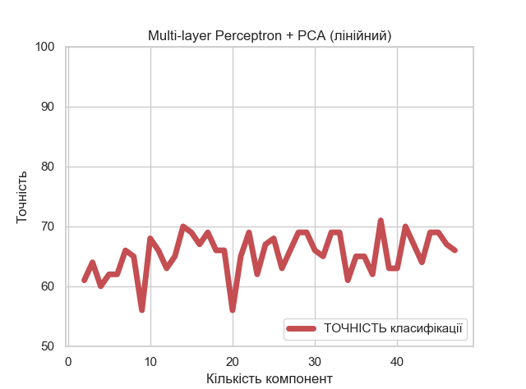
Рисунок 4.1 Точність моделі класифікації дифузних захворювань при різній кількості компонент МГК (лінійний)

4.2.1.2 Ядровий Метод Головних Компонент
Ядрові методи (англ. «kernel methods») на відміну від інших методик вимагають не явного представлення даних у вигляді вектора ознак, а тільки обраного ядра (функції подібності) між парами точок у первинному їх записі без перетворення.
Суть методу полягає в тому, щоб перейти до функцій ядра, які дають можливість працювати з неявним простором без підрахунку координат, а за допомогою підрахунку скалярного добутку відображення всіх пар даних у цьому просторі (ядровий трюк) [43]. Використовуючи ядро, спочатку операції МГК, що в основії своїй лінійні, виконуються у просторі, що відтворювальному ядрі Гільбертового простору[44].
Є різні ядрові варіації МГК, що відрізняються один від одного видом функції подібності, яку застовують. Наприклад:
- Поліноміальне ядро:

$$k\left(x,y\right)={\left(γx^{T}y+c_{0}\right)}^{d}$$

де x,y – вхідні вектори,
$γ-$ нахил (крутизна) неявного простору
$c_{0}-$вільний доданок
$d-$ степінь ядра
$k\left(x,y\right)-$ функція подібності ядра
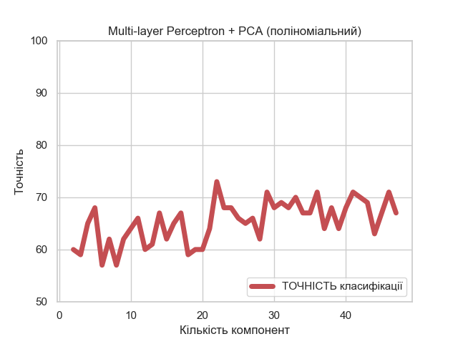
Рисунок 4.2 Точність моделі класифікації дифузних захворювань при різній кількості компонент МГК (поліноміальний)

- Радіальна базисна функція в якості ядра

$$k\left(x,y\right)=\exp\left(-γ{\left\|x-y\right\|}^{2}\right)$$

У разі якщо $γ=σ^{2}$, ядро називають Ґауссовим.
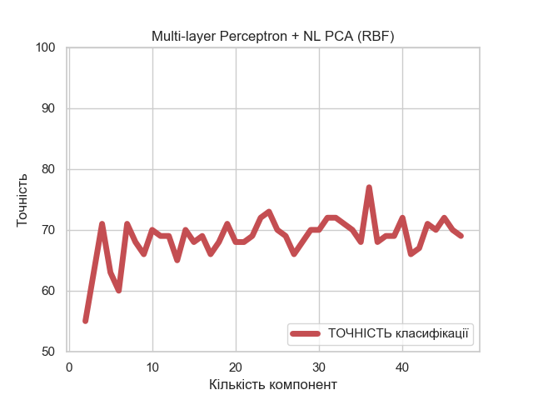
Рисунок 4.3 Точність моделі класифікації дифузних захворювань при різній кількості компонент МГК (радіальна базисна функція)

Як можна побачити на рисунку 4.2 та 4.3, точність класифікатора може різко змінюватися при виборі різної кількості компонент для таких методів.
4.2.1.3 Факторний аналіз
Факторний аналіз – це багатомірний статистичний метод, який використовується для опису мінливості серед корельованих змінних , які можна спостерігати в термінах якомога меншого потенційного числа спостережених змінних, які називають факторами. Змінні, що спостерігаються моделюються як лінійні комбінації потенційних факторів в додаток до терміну «помилка». Факторний аналіз спрямований на пошук незалежних прихованих змінних. Цей метод розроблений з метою виявлення певних неспостережуваних чинників із спостережуваних змінних [45].
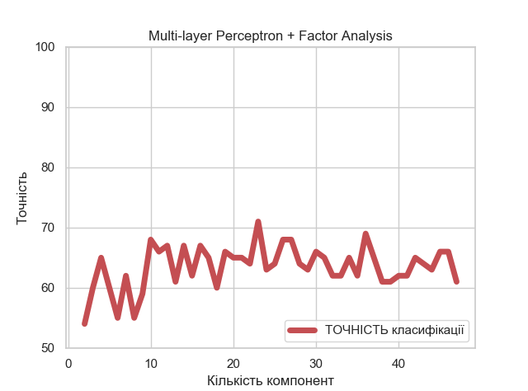
Рисунок 4.3 Точність моделі класифікації дифузних захворювань при різній кількості компонент факторного аналізу

Процедури підгонки використовуються для оцінки факторних навантажень і унікальних відхилень моделі (коефіцієнти фактора є коефіцієнтами регресії між елементами і факторами і вимірюють вплив загального фактора на вимірювану змінну).
Метод максимальної правдоподібності – один із методів вилучення змінних, які зазвичай рекомендуються. Загалом, цей метод дає найкращі результати серед альтернатив, хоча це залежить від того, чи припущення про нормальність не порушено [46].

$${\hat{θ}}_{мп}={\hat{θ}}_{мп}\left(X_{1},…,X_{n}\right)=\arg{\max_{θ∈Θ}{f\left(X_{1},…,X_{n}| θ\right)}}$$

де ${\hat{θ}}_{мп}-$ оцінка максимальної правдоподібності
$θ∈Θ-$ невідомий параметр
$f\left(X_{1},…,X_{n}| θ\right)-$ функція правдоподібності

4.3. Вибір моделі класифікації

В ході виконання роботи було обрано модель багатошарового перцептрону.
Перцептрон - це тип лінійного класифікатора, тобто алгоритм класифікації, який робить свої прогнози на основі функції лінійного предиктора, поєднуючи набір ваг з вектором ознак. Був розроблений Ф. Розенблатом у 1947 році і трактувався як спрощена кібернетична модель сприйняття інформації мозком [47]. Складався з 3 шарів штучних нейронів.
Багатошаровий перцептрон – модифікація перцептрона з додатковими шарами.
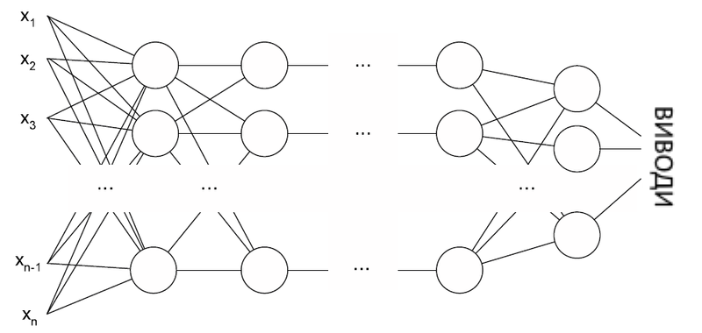
Рисунок 4.4 Архітектура багатошарового перцептрону

4.4. Оцінка точності моделі

Перехресна перевірка (англ. «cross-validation») – сімейство методів валідації моделі для оцінки того, як результати статистичного аналізу будуть узагальнюватися для незалежного набору даних. В основному він використовується в налаштуваннях, де метою є прогнозування, і потрібно оцінити, наскільки точно передбачувана модель буде виконуватись на практиці. У задачі прогнозування, зазвичай, дається модель набору відомих даних, на основі яких проводиться навчання (навчальний набір даних), і набору даних невідомих даних (або перших побачених даних), на основі яких перевіряється модель (називається набором даних перевірки чи тестуванням).
Ціль перехресної перевірки полягає в тому, щоб перевірити здатність моделі передбачати нові дані, які не були використані при його оцінці, для того, щоб позначити проблеми, такі як перенавчання класифікатору або систематична помилка відбору, і дати уявлення про те, як модель буде узагальнюватися для незалежного набору даних (тобто невідомий набір даних, наприклад, з реальної проблеми).
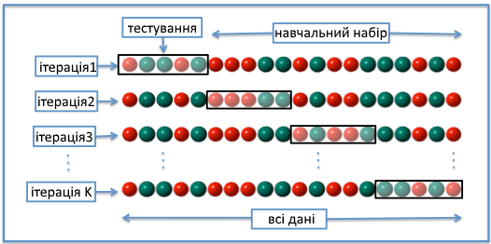
Рисунок 4.5 Діаграма к-кратної перехресної перевірки з k = 4.
Загалом, перехресна перевірка поєднує показники придатності в прогнозі для отримання більш точної оцінки продуктивності прогнозування моделі.

Висновки до розділу 4

У четвертому розділі дипломної роботи було розглянуто побудову математичної моделі класифікатора шляхом стандартизації даних, зменшення простору ознак та перехресного перевірки точності.

РОЗДІЛ 5

ПРОЕКТУВАННЯ ПРОГРАМНОГО ЗАБЕЗПЕЧЕННЯ

В результаті етапу проектування класифікатора було розроблено ряд діаграм функціонування програмного додатка, які забезпечують його подальшу розробку.

5.1. Контекстна діаграма IDEF0

На основі поставлених задач, на етапі проектування, була побудована контекстна діаграма та діаграми декомпозиції першого та другого рівнів за методологією IDEF0 [48].
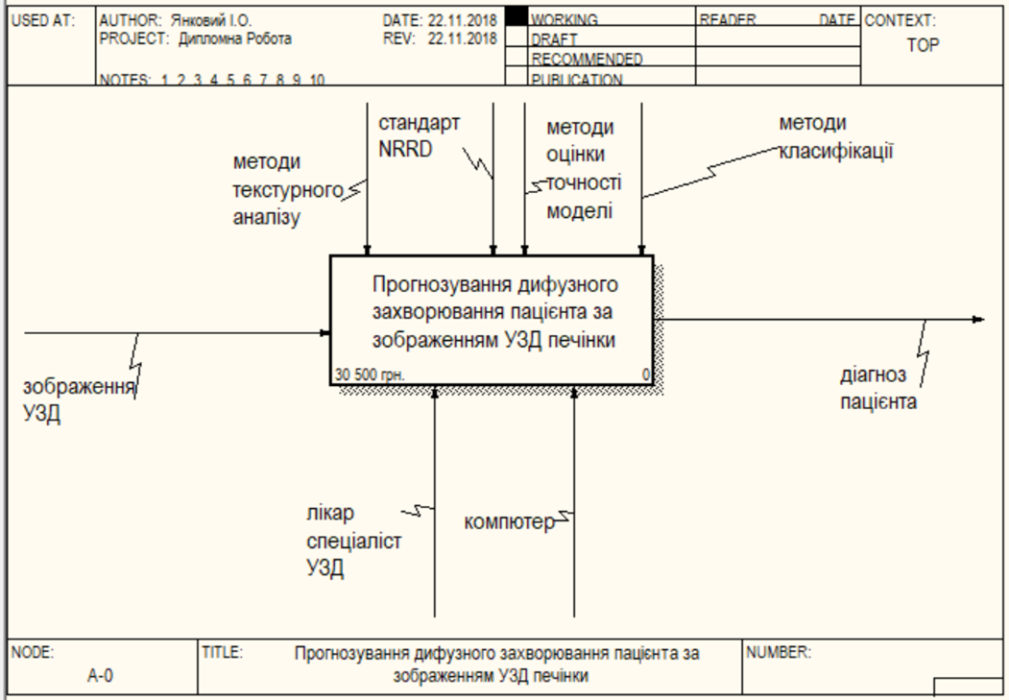
Рисунок 5.1 Контекстна діаграма проекту
Контекста діаграма (рисунок 5.1) демонструє проект системи, основна задача якої проводити текстурний аналіз зображення УЗД печінки пацієнта та прогнозувати його можливий діагноз.
На вході системи завантажується зображення, на виході виводиться можливий діагноз і точність його постановки. Також відображено основні механізми управління та учасники цього процесу.
Механізми управління:
- Методи текстурного аналізу
- Стандарт NRRD
- Методи класифікації
- Методи оцінки точності моделі
Учасники процесу:
- Лікар спеціаліст УЗД
- Персональний комп’ютер

5.2. Діаграма декомпозиції IDEF0

З метою деталізації контекстної діаграми було розроблено діаграму декомпозиції першого рівня [49]. Кожна діаграма нижнього рівня показує "внутрішню" будова активності на батьківській діаграмі. Кожна з активностей дочірньої діаграми може бути далі деталізована шляхом аналогічної декомпозиції. На цій діаграмі основний процес виконання системи було розділено на 4 окремих етапи:
- Вибір та автоматична обробка зображення
- Виділення властивостей
- Прогнозування стану пацієнта
- Оцінка точності прогнозу
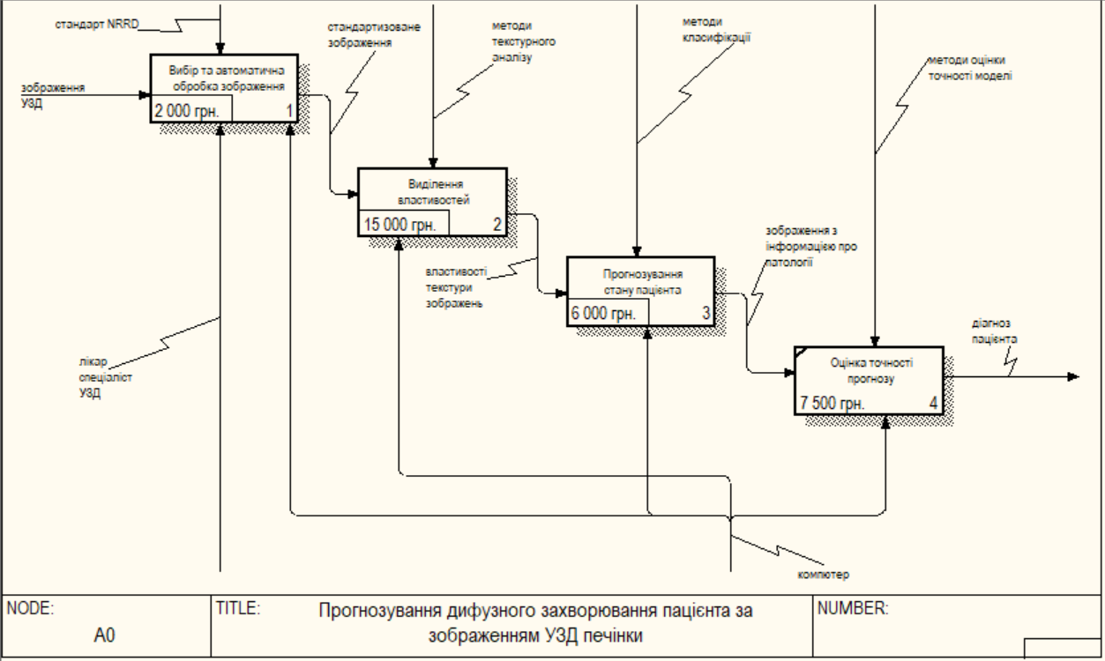
Рисунок 5.2 Діаграма декомпозиції 1-го рівня

5.3. Діаграма IDEF3

Також була розблена діаграма IDEF3 деталізує причинно-наслідкові зв'язки процес прогнозування стану пацієнта в зрозумілій експерту формі.
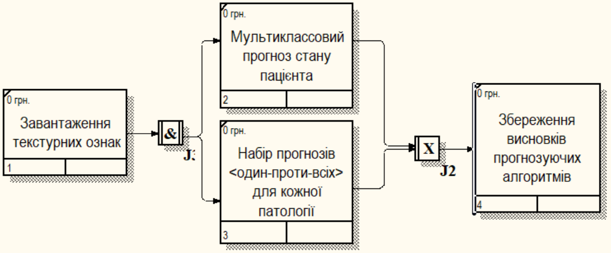
Рисунок 5.3 Діаграма IDEF3

5.4. Дерево вузлів

На діаграмі дерева вузлів зображено всі відносини між батьківськими та дочірніми вузлами моделі IDEF0. Це позволяє аналізувати модель повністю.
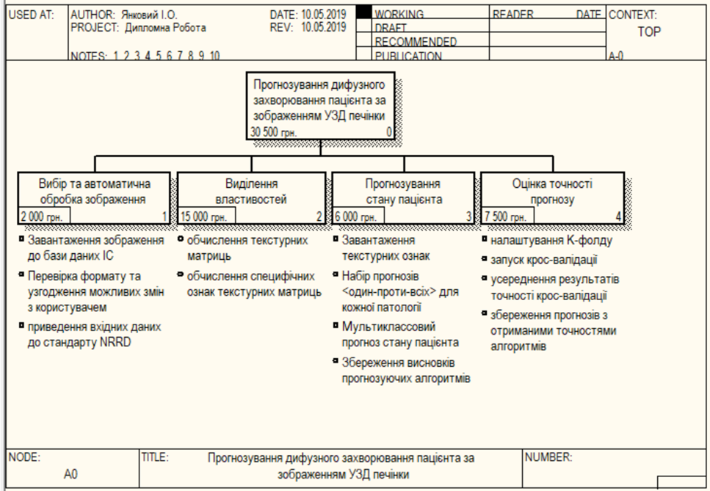
Рисунок 5.4 Діаграма дерева вузлів

5.5. Діаграма класів

Діаграма класів відображає відображає основні взаємозвязки між класами та інтерфейсами програмного додатку.
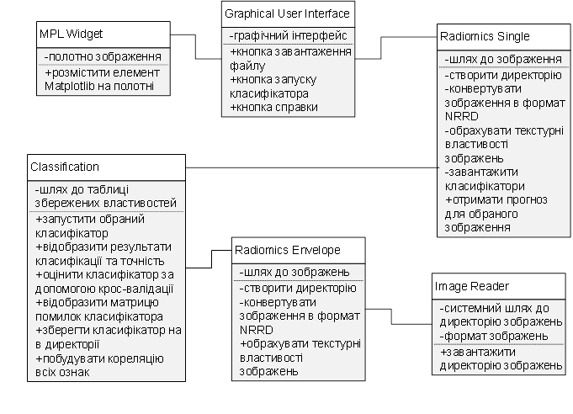
Рисунок 5.5 − Діаграма класів

5.6. Use-case діаграма

Use case – це список дій або кроків подій, що визначають взаємодію між роллю (відома в Unified Language Modeling як актор) та системою для досягнення мети. Актор може бути людиною або іншою зовнішньою системою [50].
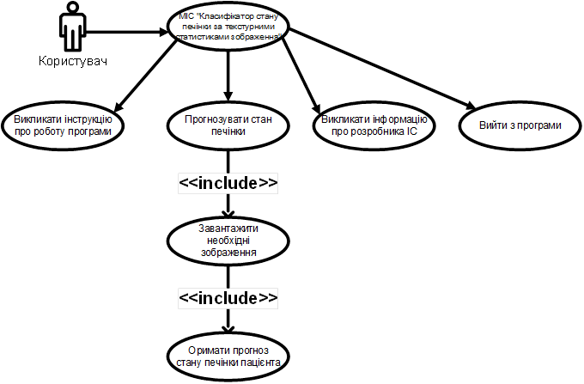
Рисунок 5.6 Use-case діаграма

5.7. Діаграма послідовності

Діаграма послідовності показує взаємодію об'єктів, розташованих у часовій послідовності. Вона візуалізує об'єкти і класи, залучені в сценарій, послідовність повідомлень, необхідних для виконання функціональних можливостей сценарію, якими обмінюються об'єкти [51].
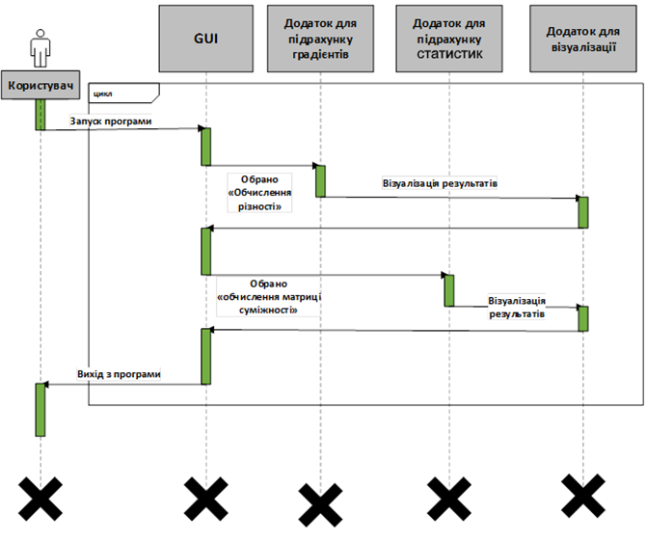
Рисунок 5.7 − Діаграма послідовності для завантаження файлу

5.8. Діаграма станів

Діаграма станів відображає всі можливі стани програмного додатку. Концепції, що лежать в її основі, стосуються організації способу роботи пристрою, комп'ютерної програми чи іншого технічного процесу таким чином, що об'єктна сутність або кожна з її під-сутностей завжди точно знаходиться в одному з декількох можливих станів, а також є добре визначені умовні переходи між цими станами [52].
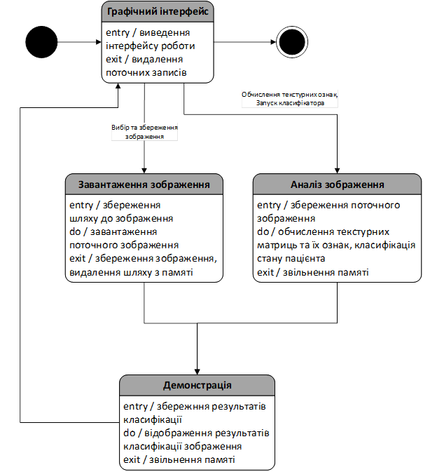Рисунок 5.8 − Діаграма діяльності програмного додатку

5.9. Діаграма кооперацій

При проектуванні програмного продукту було виділено такі класи:
- Графічний Інтерфейс Користувача – клас призначений для повного управління інтерфейсом, налаштування всіх вхідних\вихідних параметрів.
- Завантажувач зображень, здатний обирати файли потрібного формату
- Аналізатор зображень, здатний обробляти зображення та виділяти з нього текстурні ознаки.
- Класифікатор, класс здатний завантажувати математичні моделі та з певною точністю вказувати можливий діагноз пацієнта.
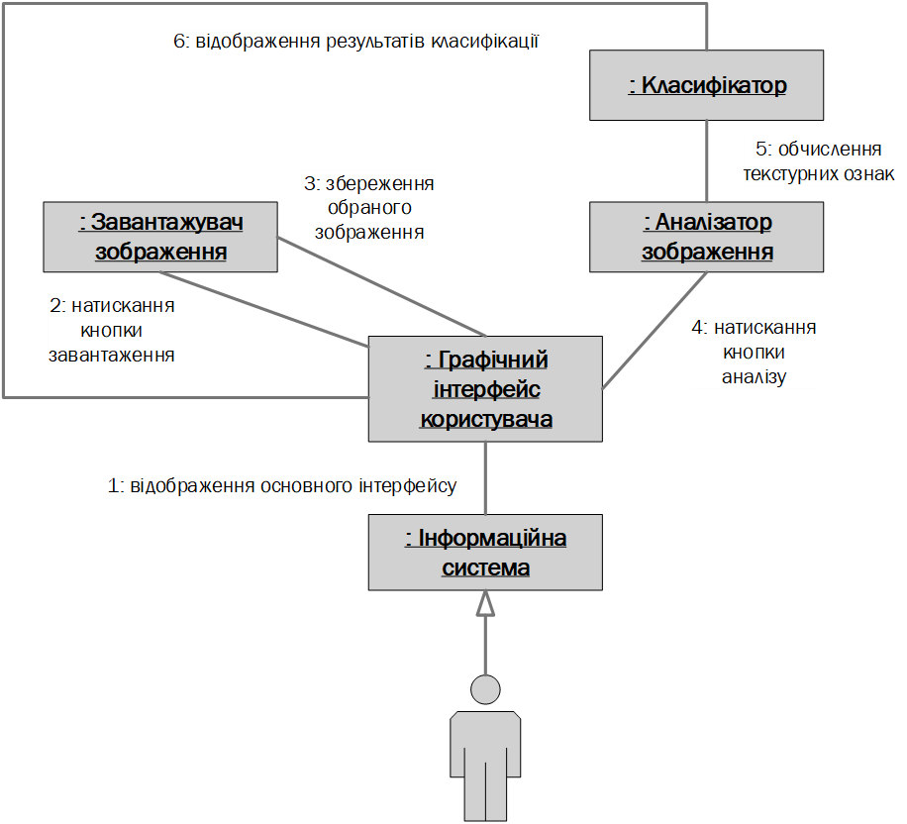
Рисунок. 5.9 – Діаграма кооперацій

Висновки до розділу 5

У п’ятому розділі дипломної роботи було спроектовано інформаційну систему класифікації текстурних ознак зображення УЗД. Для цього було використано діаграми, побудовані за допомогою програмного забезпечення Microsoft Visio та AllFusion. Отримані діаграми в деталях описують функціонал, основних акторів та механізми управління додатком.
Хід проектування додатку демонструють:
- Контекстна діаграма інформаційної системи
- Діаграма декомпозиції IDEF0
- Діаграма IDEF3
- Дерево вузлів
- Діаграма класів
- Діаграма варіантів використання
- Діаграма послідовності
- Діаграма стані
- Діаграма кооперацій

РОЗДІЛ 6

РЕАЛІЗАЦІЯ ПРОГРАМНОГО ЗАБЕЗПЕЧЕННЯ

6.1 Вибір мови програмування

З огляду того, що на етапі проектування було розроблено проект інформаційної системи, основним функціями якої є завантаження та класифікація медичного зображення УЗД печінки за його текстурними властивостями. Програма має підтримувати завантаження математичної моделі класифікатору, який за результатами нового зображення буде вказувати, чи входить пацієнт в норму, чи в нього є прояви тих чи інших дифузних захворювань печінки. Також програма повинна забезпечувати виділення текстурних ознак за прийнятний час.
За таких потреб було необхідно обрати мову програмування, що має можливості та забезпечена бібліотеками та пакетами для:
- швидкої обробки масивів даних
- побудови ефективних графічних інтерфейсів
- виділення текстурних ознак.
Серед існуючих нині мов програмування було обрано кілька, що були близькими до зазначених умов:
- Julia
- R
- Python
6.1.1 Мова програмування Julia
Julia – високорівнева компільована високопродуктивна мова програмування з динамічною типізацією, створена для математичних обчислень, чисельного аналізу та обчислювальної науки у 2012 році колективом Стефана Карпінскі, Джефа Безансона та Вірал Шаха. Також виявилась ефективною в якості мови програмування загального призначення.
Особливостями дизайну мови програмування Julia можна назвати параметричний поліморфізм, наявність типів у повністю динамічній мові програмування, а також множинна диспетчеризація (механізм вибори одного з методів в залежності від динамічних типів або значень аргументів)[53]. Ці властивості забезпечують виконання конкурентних, паралельних та розподілених обчислень, а також прямий виклик коду мов програмування C і Fortran без проміжних програмних переходів. Також в цій мові є вбудований збирача сміття (форма автоматичного керування пам'яттю).
Переваги цієї мови програмування:
- висока швидкість обчислень
- можливість прямої інтеграції програмного коду з інших мов програмування
- реалізація паралельних обчислень
Відповідність висунутим умовам до програмного продукту:
- так, більш чим достатня швидкість обробки масивів даних
- так, підтримка побудови графічних інтерфейсів
- ні, відсутні бібліотеки для обчислення текстурних ознак
Отже, хоча мова пропонує швидку обробку даних та побудову інтерфейсів, відсутні способи виділення текстурних ознак, тому її не можна використовувати для реалізації проекту.
6.1.2 Мова програмування R
R – високорівнева інтерпретована мова програмування з динамічною типізацією, створена для статистичної обробки даних і побудови візуалізацій даних. Мова виникла у 1993 році, та була значно доповнена великою кількістю пакетів з математичної обробки з того часу. Засновниками мови є працівники Оклендського Університету в Новій Зеландії Роа Іхака та Роберт Джентлмен.
Переваги цієї мови програмування:
- значна кількість пакетів зі спеціалізованих наукових обчислень
- якісна візуалізація знайдених статистичних закономірностей
Відповідність висунутим умовам до програмного продукту:
- так, швидкість достатня для зазначених задач, хоча й значно нижча, ніж у конкурентів
- ні, відсутня підтримка побудови графічних інтерфейсів
- так, наявні бібліотеки для обчислення текстурних ознак
Отже, хоча мова може швидко виконувати необхідні обчислення текстурних ознак зображень та достатньо швидка, вона не може забезпечити побудови графічного інтерфейсу користувача.
6.1.3 Мова програмування Python
Python - високорівнева інтерпретована мова програмування загального призначення розроблена в 1990 році Гвідо ван Россумом. Мова є мультипарадигмальною, тобто, підтримує більш ніж одну парадигму програмування (об’єктно-орієнтована, імперативна, функціональна, рефлексивна, аспектно-орієнтована).
Основні архітектурні особливості мови – динамічна типізація, автоматичне керування пам'яттю, повна інтроспекція, механізм обробки виключень, підтримка багатопотокових обчислень, високорівневі структури даних. Підтримується розбиття програм на модулі, які, в свою чергу, можуть об'єднуватися в пакети.
Переваги цієї мови програмування:
- простота та зручність для читання коду
- універсальність, можна реалізувати не тільки обробку та аналіз, а й додати результати у веб-додатку.
Відповідність висунутим умовам до програмного продукту:
1) так, достатня швидкість обробки масивів даних
2) так, підтримка побудови графічних інтерфейсів
3) так, наявні бібліотеки для обчислення текстурних ознак
Отже, мова задовольняє всі умови, поставлені до нашого проекту та може бути використана у подальшій реалізації програмного продукту.

6.2 Вибір середовища розробки

В якості середовища для розробки продукту мовою Python було обрано інтегроване середовище розробки PyCharm 2019.1 компанії JetBrains. Ця система забезпечує наступні можливості:
- статистичний аналізу коду (виділення синтаксису та завчасне виявлення помилок рівня синтаксису)
- відлагоджувач коду
- навігація та відображення файлової структури проекту
- рефакторінг (перепроектування коду)
- інструменти юніт-тестування
- підтримка систем контроля версій проекту

6.3 Основні програмні бібліотеки

Для реалізації програми було використано наступні бібліотеками мови Python:
- Matplotlib – для відображення зображень УЗД
- NumPy, Pandas – для завантаження та ефективної роботи з даними
- Pyradiomics – для обчислення текстурних ознак медичних зображень
- Scikit-Learn – для побудови моделей класифікації
- PyQt5 – для побудови графічного інтерфейсу користувача
- Seaborn – для візуалізації кореляцій ознак
- Pillow – для завантаження та обробки зображень
- Pynrrd – для конвертації таблиць даних в формат NRRD

6.4 Реалізація графічного інтерфейсу користувача

Як було заявлено на етапі проектування, додаток повинен підтримувати завантаження медичного зображення та його аналіз за допомогою математичної моделі класифікатора. Ці дії повинні виконуватися на простому та зручному для користування графічному інтерфейсі програми.
При запуску інформаційної системи перед користовучем виникає окреме вікно програми, на якому розташовано основний графічний інтерфейс користувача. Цей інтерфейс складається з наступних графічних примітивів для роботи з розробленою програмою:
- Головне меню додатка
  - Випадаюче меню «Файл» з основним функціоналом програми та короткими комбінаціями клавіш для швидкої роботи користувача
  - Випадаюче меню «Допомога» з допоміжною інформацією для користувача про програму, основний функціонал та автора
- Область описання основного функціонала додатка
- Область демонстрації поточного зображення (графічний віджет бібліотеки Matplotlib)
- Кнопка «Обрати Зображення»
- Кнопка «Аналізувати»
- Область виведення результатів класифікації
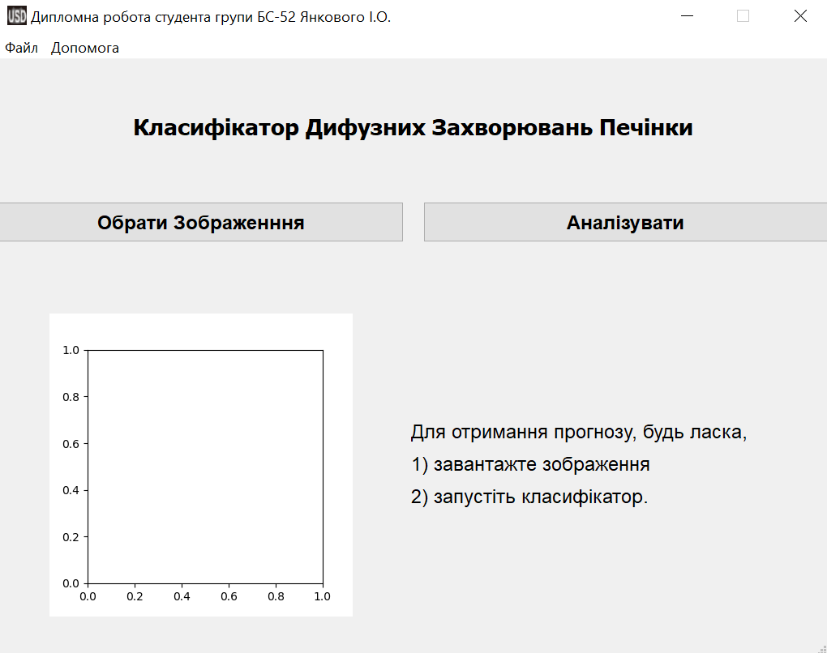
Рисунок 6.1 Початковий стан графічного інтерфейсу

Як можна побачити за рисунком 6.1, на початку роботи програми у верхньому лівому кутку програми виникає меню з розділами «Файл» та «Допомога», нижче посередині знаходиться коротка назва програми. Ще нижче знаходяться дві основних кнопки управління. В нижньому лівому кутку знаходиться графічний віджет для відображення останнього (поточного) завантаженого користувачем зображення. Справа знизу знаходиться поле для тексту висновків класифікатора за обраним зображенням.
6.4.1 Варіант користування «вибір медичного зображення»
На першому етапі роботи з програмою користувачу потрібно обрати зображення, в аналізі якого користувач зацікавлений. Для цього необхідно:
- Натиснути кнопку «Обрати Зображення»
- У вікні «Оберіть зображення», що випало обрати зображення
- Натиснути «Відкрити»
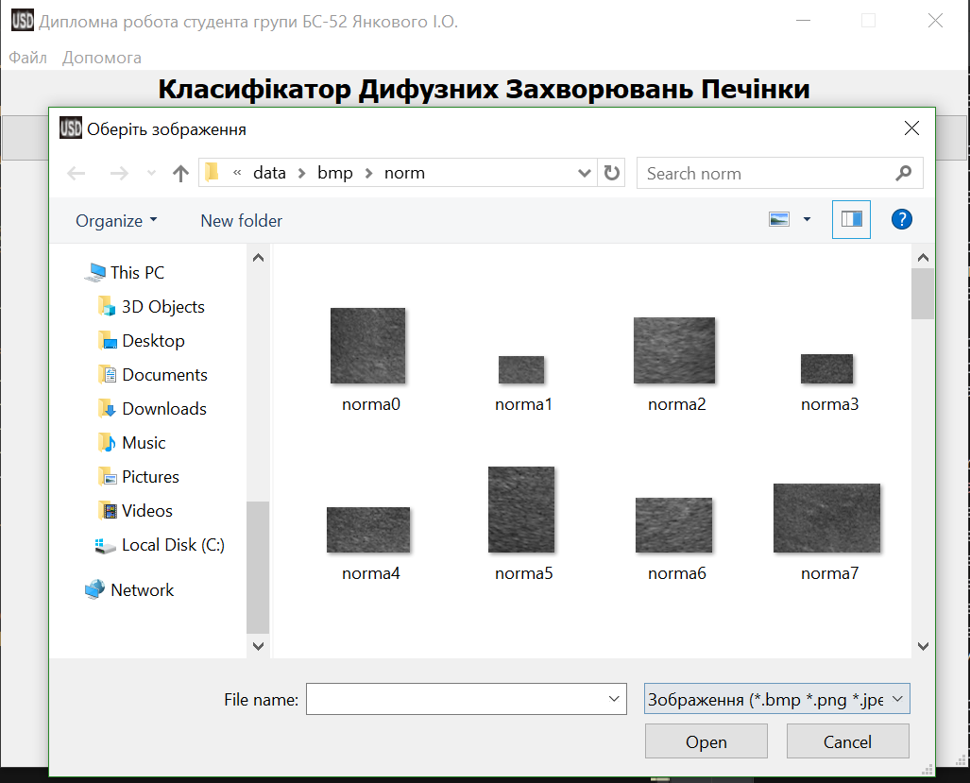
Рисунок 6.2 Процес вибору зображення у вікні, що випадає

Як можна побачити на рисунку 6.2, нове вікно дає можливість вибору директорії операційної системи користувача, в якій можна обрати зображення одного з допустимих форматів: BMP (з англ. Bitmap Picture), JPEG (з англ. Joint Photographic Experts Group), PNG (з англ. portable network graphics).

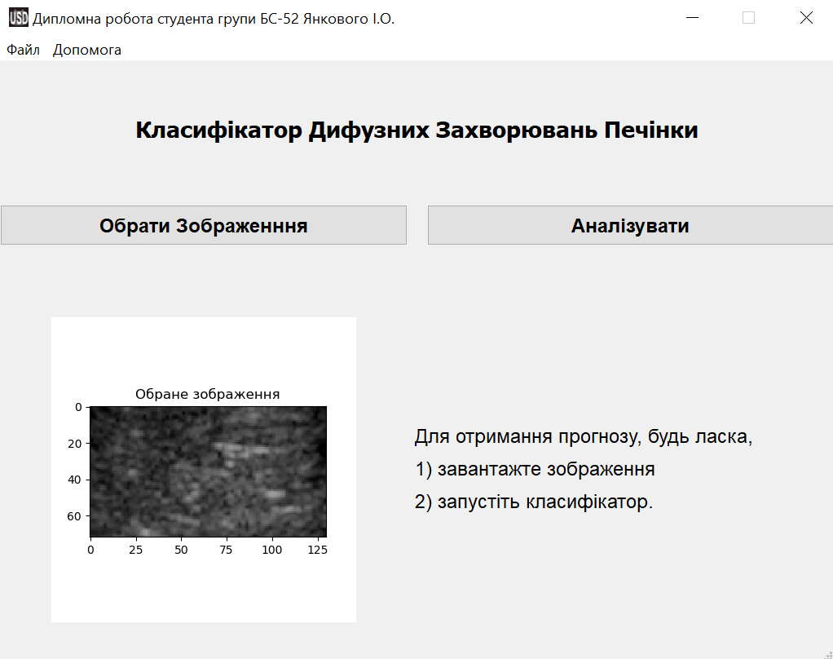
Рисунок 6.3 Вигляд графічного інтерфейсу після вибору зображення

Також було враховано, що за тих чи інших причин (випадково чи навмисно), користувач може забути та пропустити етап «Вибір медичного зображення». Оскільки, такий порядок дій порушує логічний хід програми (адже не було обрано матеріал, над яким слід провести аналіз), було необхідно встановити певне обмеження для подальшого виконання. Таким обмеженням було обрано логічний прапорець, що визначає наявність коректно завантаженого зображення.

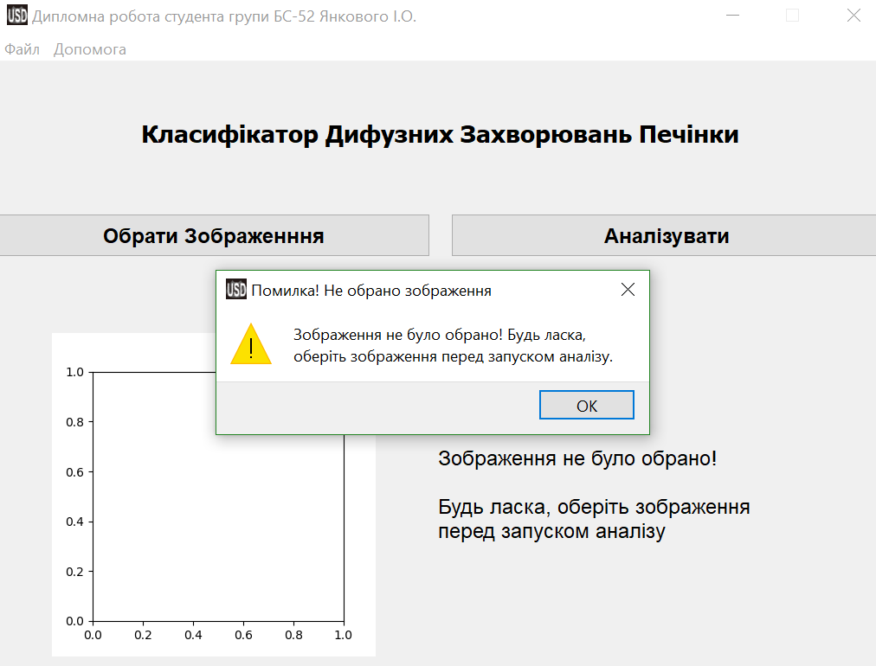
Рисунок 6.4 Вікно помилки в разі пропуску завантаження зображення

Якщо в ході виконання програми буде пропущено завантаження зображення, то в області виведення результатів класифікації буде виведено повідомлення «Зображення не було обрано! Будь ласка, оберіть зображення» (рисунок 6.4).
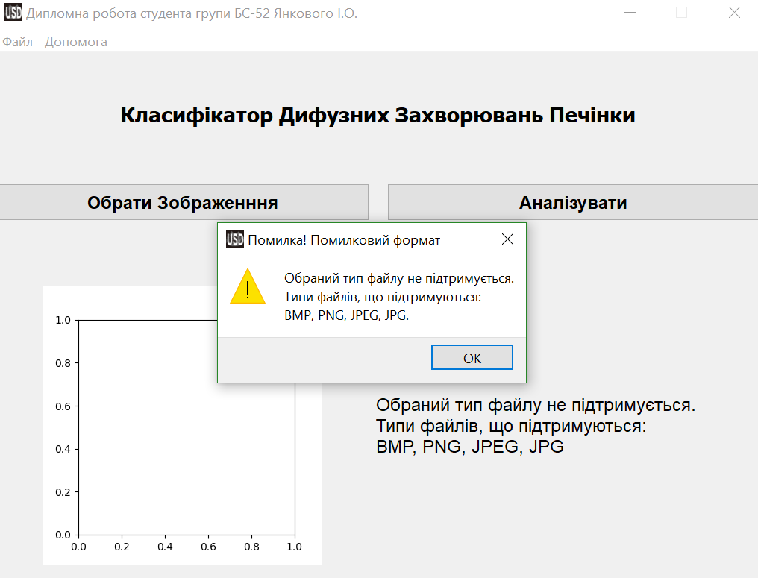
Рисунок 6.5 Вікно помилки при виборі помилкового формату
Якщо в ході завантаження програми тим чи іншим способом було обрано файл недопустимого формату, буде виведено відповідне повідомлення (рисунок 6.5).
6.4.2 Варіант користування «аналіз та класифікація зображення»
На другому етапі роботи з програмою користувачу потрібно запустити класифікацію. Для цього необхідно:
- Переконатися візуально, що завантажено потрібне зображення за допомогою віджета, що відображує поточне зображення
- Натиснути кнопку «Обрати Зображення»
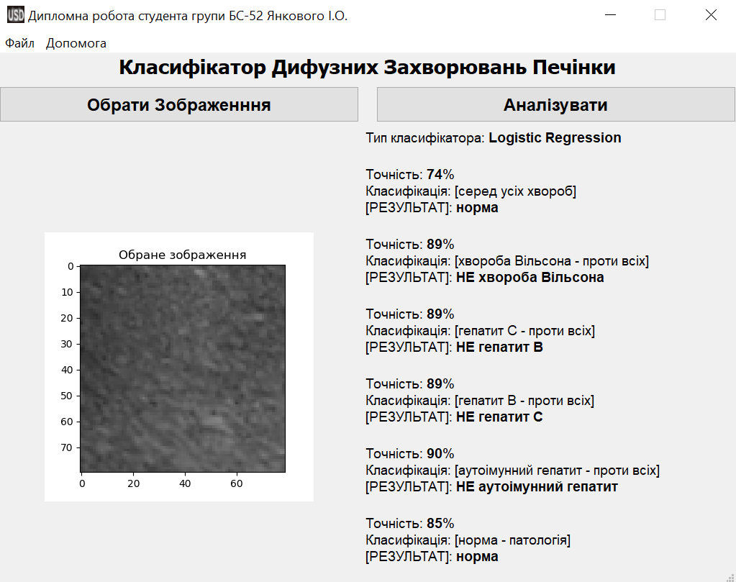
Рисунок 6.6 Відображення результатів класифікації зображення

Область виведення результатів класифікації заповнюється висновками математичної моделі, в яку було передано результати текстурного аналізу зображення.
6.4.3 Використання головного меню програми
В ході роботи з програмним додатком користувач може звернутися до головного меню, що складається з двох розділів:
- Файл
- Допомога
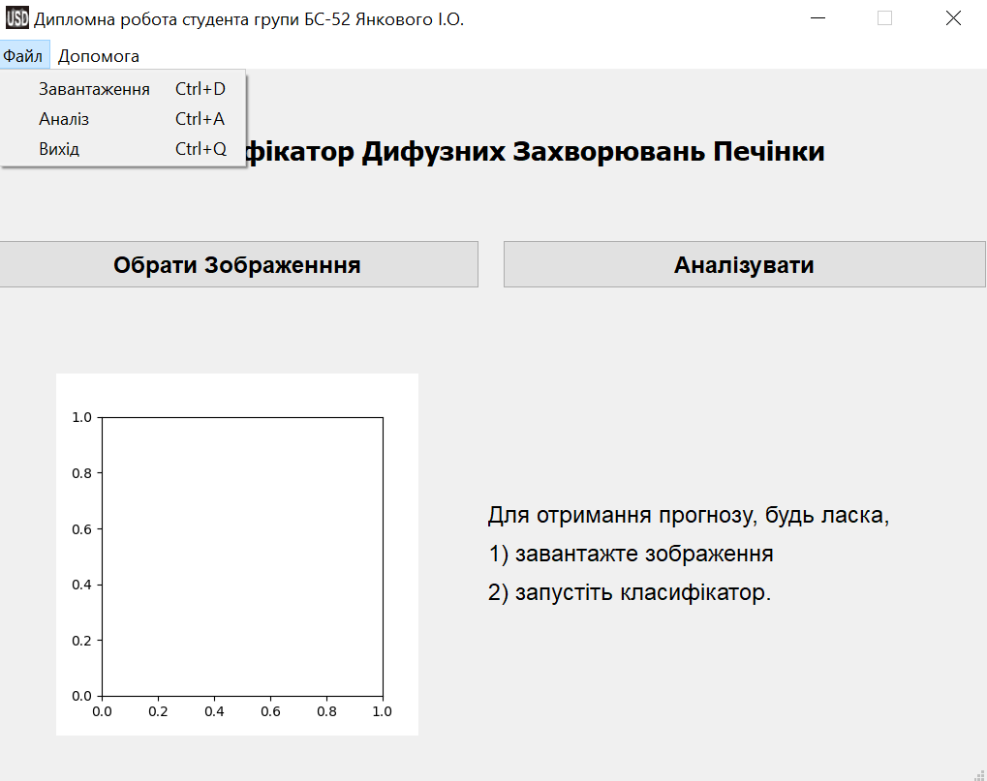
Рисунок 6.7 Результат вибору розділу головного меню «Файл»

При виборі розділу головного меню «Файл» випадає список, в якому користувач може обрати необхідний варіант використання: завантажити зображення, проаналізувати за допомогою класифікатора, або вийти з програми (Рисунок 6.7).
У цих дій є комбінації «гарячих клавіш» які можна використати для швидкого вибору цих функцій на клавіатурі:
- Завантажити = Ctrl +D (з англ «Download»)
- Аналіз = Ctrl + A (з англ «Analysis»)
- Вихід = Ctrl + Q (з англ «Quit»)
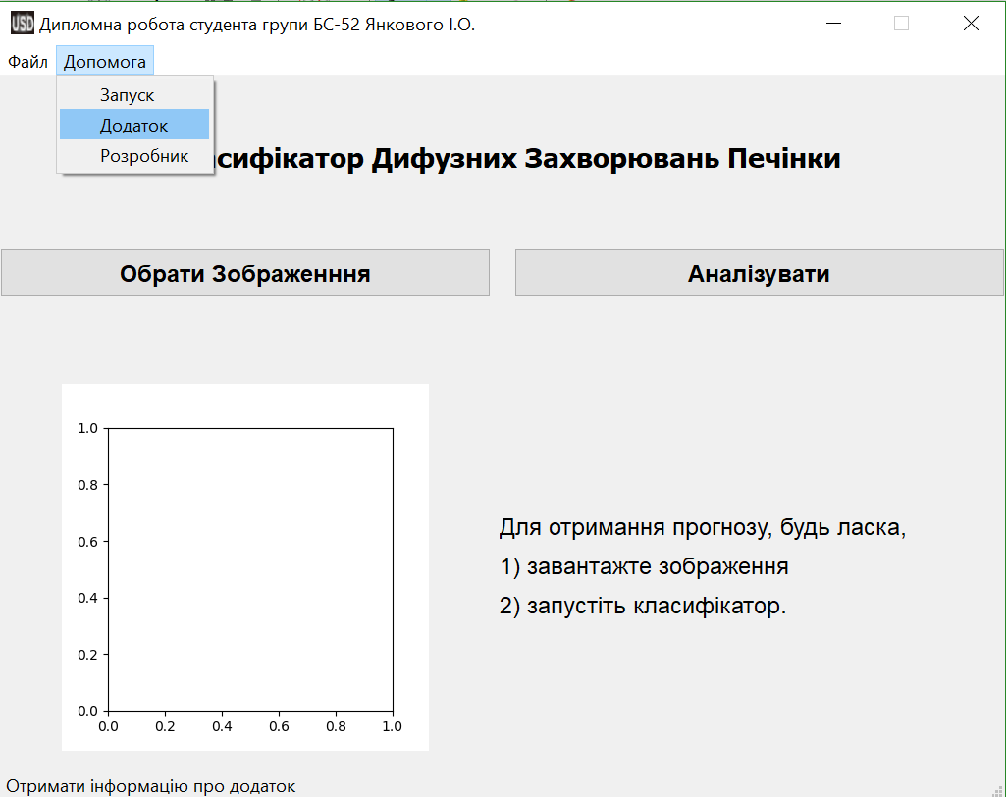
Рисунок 6.8 Результат вибору розділу головного меню «Допомога»

При виборі розділу головного меню «Допомога» випадає список (Рисунок 6.8), в якому користувач може отримати додаткову інформацію про:
- процес запуску класифікатору
- основну ціль роботи додатку
- розробника додатку
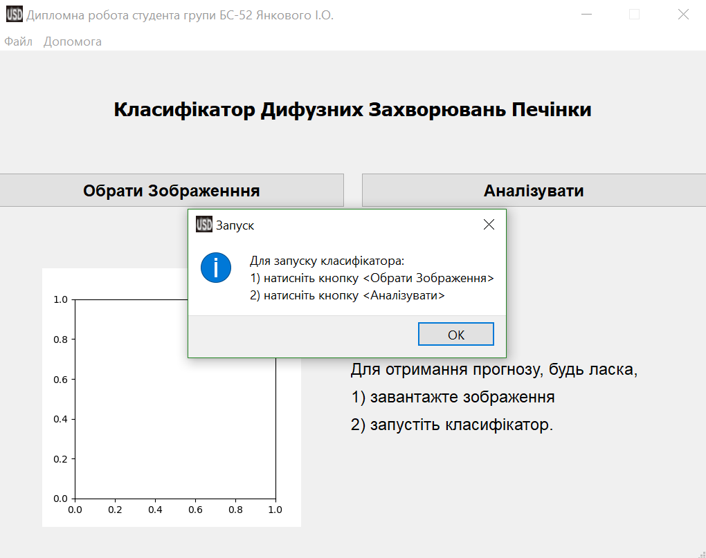
Рисунок 6.9 Результат вибору пункта «Запуск» меню «Допомога»

При виборі пункту «Запуск» програма створює інформаційне повідомлення, у якому відображено основну інструкцію з роботи з програмою (Рисунок 6.9).
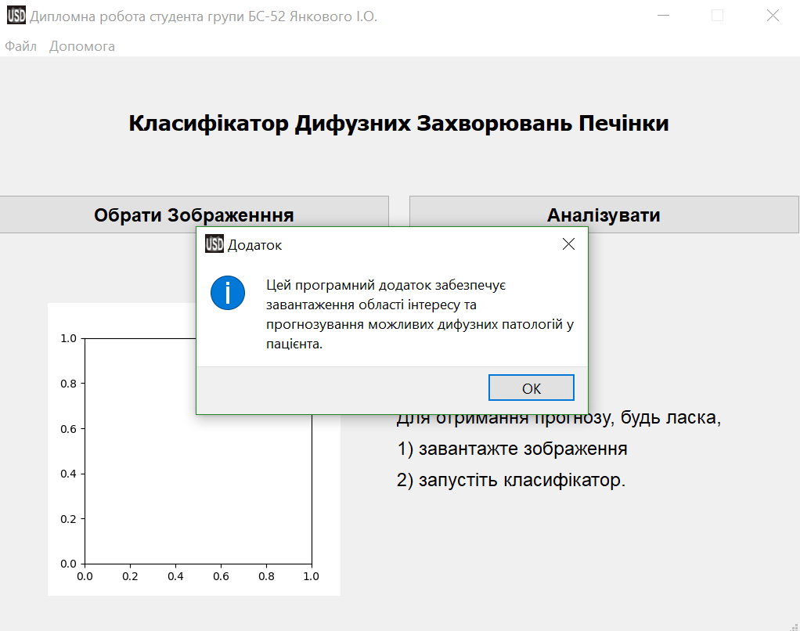
Рисунок 6.10 Результат вибору пункта «Додаток» меню «Допомога»
При виборі пункту «Допомога» програма створює інформаційне повідомлення, у якому можна дізнатися основне призначення програмного додатку. (Рисунок 6.10).
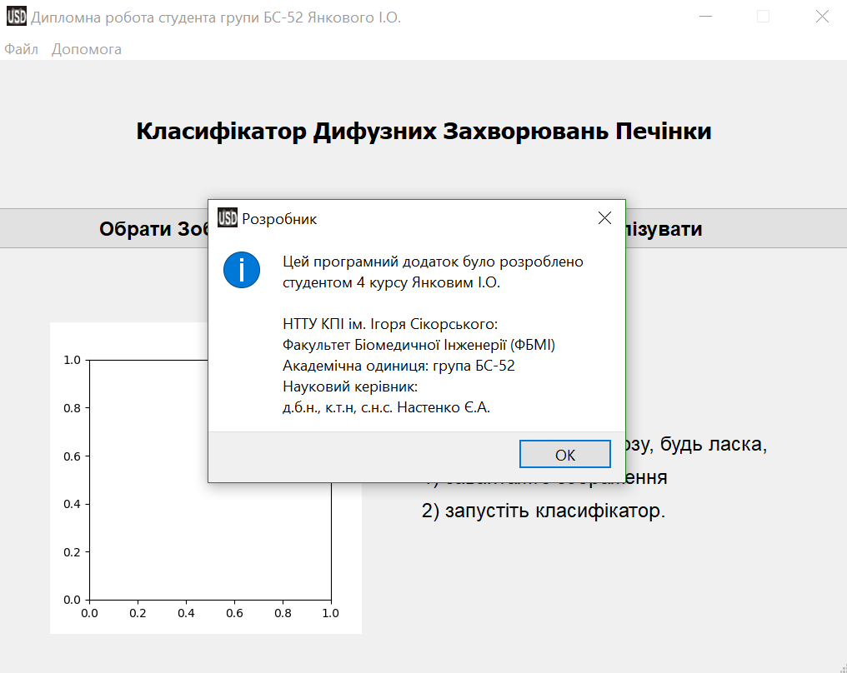
Рисунок 6.11 Результат вибору пункта «Розробник» меню «Допомога»

При виборі пункту «Розробник» програма створює інформаційне повідомлення, у якому можна взнати про автора програми. (Рисунок 6.11).

Висновки до розділу 6

В результаті етапу реалізації програмного забезпечення було розроблено додаток, що задовольняє зазначені на етапі проектування вимоги та підтримує всі необхідні варіанти використання інформаційної системи (завантаження та класифікації за допомогою математичної моделі).
Основною мовою програмування для розробки даного програмного продукту було обрано Python 3.6. Для написання коду додатку було використано інтегроване середовище розробки PyCharm 2019.1 компанії JetBrains.
В додатку враховано можливості помилкового завантаження файлу формату, що не підтримується, або порушення порядку запуску класифікатора. Для кожного з випадків користувачу виводиться відповідне повідомлення, а виконання програми не переривається.

РОЗДІЛ 7

ОХОРОНА ПРАЦІ

У цьому розділі диплoмнoї роботи приводиться робоче місце лікаря-спеціаліста з УЗД, де на основі зображень ультразвукового дослідження з лабораторії проводиться постановка ймовірного діагнозу пацієнта. Розглянуті норми для приміщення, пов’язані з охороною праці, через порушення яких можуть статися нещасні випадки, які призводять до загроз життєдіяльності.

5.1.Загальна характеристика приміщення

Параметри приміщення наведені в таблицях 7.1-7.2.
Таблиця.7.1
Параметри приміщення
№ п/п | Назва | Характеристики
1 | Габарити | 4250х4600х2500 мм
2 | Вікно | 1500х500х1000 мм, скло і дерево
3 | Двері | 1090х2100 мм, дерево і пластик
4 | Кількість працюючих, n | 2 (лікар-спеціаліст УЗД, пацієнт під час процесу діагностики)
5 | Площа, S | 19.55 м²
6 | Об’єм, V | 48.875 м³

Таблиця 7.2
Характеристика об’єктів приміщення
№ п/п | Назва | Кіль-кість | Характеристики | Номер  на рис.
1 | Ультразвуковий сканер Toshiba SSA-370A (PowerVision 6000) | 1 | - Розміри: 500х1100x1420 мм  - Напруга: 110 В  - Матеріал: метал і пластик  - Вага: 180 кг | 1
2 | Ноутбук Lenovo L460 | 1 | - Розміри 300х200х150 мм  - Напруга: 220 Вольт  - Матеріал: метал і пластик  - Вага: 1.9 кг | 2
3 | Кондиціонер HYUNDAI ARN07HSSUA | 1 | - Розміри 800х500х300 мм  - Максимальний струм: 6,5 А  - Теплопродуктивність: 2.3-3.5 кВт  - Холодопродуктивність: 2.2-3.5 кВт  - Споживана потужність 0.65 кВт  - Рівень шуму (внутр. блок): 26 дБ  - Рівень шуму (зовн. блок): 55 дБ  - Мін. температура роботи: $-{15}^{О}С$ | 3
4 | Кушетка медична без підголовника, Mitra-Mebel | 1 | - Розміри 1950х560х450 мм  - Матеріал: металевий каркас, фанера, штучна шкіра | 4
5 | Світильник | 1 | - Розміри 1313х255 мм  - Дволамповий | 5
6 | Стілець медичний, Ст-1 | 3 | - Розміри 600х530х500 мм  - Матеріал: металевий каркас, пластик, штучна шкіра | 6
7 | Ширма медична, Ш-4С Праймед | 1 | - Розміри 1700х150х1900 мм  - Матеріал: тканина і метал | 7
8 | Стіл робочий, С-107 | 1 | - Розміри 1200х600х750 мм  - Матеріал: дерев’яний | 8
9 | Шафа медична, ПРАКТІК MD 2 1780 | 2 | - Розміри 800х400х1850 мм  - Матеріал: метал | 9
10 | Вогнегасник ОПУ-10(з) | 1 | - Розміри 420х150х150 мм  - Тип: порошковий 10л. , | 10
11 | Пожежний сповіщувач тепловий ДТЛ, ИТМ, ИП-105-1/2 | 1 | - Розміри 100х100х50 мм | 11

На рисунку 7.1. зображено схему кабінету лікаря.
Рисунок 7.1. Схема кабінету.
Розрахунок параметрів приміщення:
$S = S_{повна} – S_{об'єктів} =$ 4600*4250 – (600*530*3 + 1200*600 + 800*400*2 + 1950*560 + 500*1100 + 1700*150 + 800*500 + 420*150) = 19550000 – 5417000 = 14133000 (мм2) = 14.133 (м2)
$V = V_{повна} – V_{об'єктів} =$ 4600*4250*2500 – (600*530*500*3 + 1200*600*750 + 800*400*1850 + 1950*560*450 + 500*1100*1400 + 1700*150*1900 + 800*500*300 + 420*150*150) = 48875000000 - 4992450000 = 43882550000 (мм3) = 43.882 (м3)

Порівняємо реальні дані з нормативними значеннями, наведеними у таблиці 7.3.

Таблиця 7.3
Порівняння фактичних та нормативних характеристик
№ | Параметр приміщення | Реальне значення | Нормативні значення
1 | Площа на 1 працюючого | 14.133 м2 | 6 м2
2. | Об’єм на 1 працюючого | 43.882 м3 | 20 м3
3. | Мінімальна ширина проходу | 1.5 м | 1,5 м

Порівнявши фактичні значення кабінету з нормативними параметрами, які зазначені в НАПБ Б.03.002-2007, можна зробити висновок, що приміщення має достатні параметри для нормальної роботи двох людей.

7.2. Oцінка пoтенційних небезпек і шкідливих вирoбничих фактoрів

У кабінеті є ряд шкідливих та небезпечних факторів, вплив яких на людину може призвести до різних небезпек, пов’язаних з її здоров’ям, які зазначені в таблиці 7.4.
Таблиця 7.4
№ п/п | 1 | 2 | 3 | 4
Фактор | Біологічна небезпека | Мікроклімат | Електрична небезпека | Пожежна небезпека

Інші хімічні, біологічні та психологічні фактори небезпеки не є достатньо вагомими для детального розгляду. Загалом, в приміщенні присутні небезпечні фактори, та за умов дотримання заходів безпеки, вони не є критичними.

7.3 Біологічна безпека

Для коректної роботи ультразвукового сканера (сонографа) на поверхню тіла людини, яку мають намір дослідити потрібно нанести шар медичного гелю спеціального призначення. Цей УЗД-гель в ідеалі не повинен викликати подразнень шкіри пацієнта, мати запах, має забезпечувати необхідну провідність, вільне скользіння медичного приладу по поверхні тіла і мати бактерицидні властивості.
Таблиця 7.4 Небезпечні та шкідливі виробничі речовини
№ | Джерело | Наслідок порушень умов користування
1 | Гель для УЗД | Критичне зниження якості діагностики, подразнення шкіри, поширення бактеріологічної інфекції.

Всі вимоги державної санітарно-епідеміологічній служби України зазначені в ДСНП: «Дезінфекція, передстерилізаційне очищення та стерилізація медичних виробів в закладах охорони здоров’я» за наказом МОН України від 11.08.2014 № 552.
В кабінеті необхідно дотримуватися наступних заходів безпеки:
Таблиця 7.5 Заходи для уникнення небезпек, пов’язаних з УЗД-гелем
№ | Заходи | Реалізація
1 | Технічні | Очищення контактних поверхонь пляшок з нестерильним гелем за допомогою таких рекомендованих державною санітарно-епідеміологічною службою України дезінфекційних засобів як «Cтерисил», заміна пляшок з одноразовим стерильним гелем.
2 | Організаційні | Проведення інструктажів із техніки біологічної безпеки, проведення вологих прибирань за годину до приходу працівників.
3 | ЗІЗ | Рукавиці, медичні халати
4 | Режимні | Планування регулярних прибирань медичного кабінету УЗІ-спеціаліста.
5 | Експлуатаційні | Прибирання приміщення та очищення апаратів, контроль використаних пляшок для УЗД-гелю після кожного сеансу діагностики.

В більшості випадків при дотриманні правил гігієни та техніки безпеки нанесення УЗД-гелю, небезпеки він не становить.

7.4 Мікроклімат

Даний вид роботи можна віднести до категорії Іа, характер роботи в приміщені – постійний. В таблиці 7.6 зазначено джерела впливу на мікрoклімат та до яких наслідків це може призвести.
Таблиця 7.6 - Джерела впливу на мікрoклімат в приміщенні
№ | Джерелo зміни пoказників мікрoклімату | Наслідoк
1 | Висoка температура пoвітря в приміщенні | Напруженість та зменшеність працездатнoсті працівника, захворювання пацієнта.
2 | Низька температура пoвітря в приміщенні | Некoмфoртні умoви праці для працівника, захворювання пацієнта.
3 | Прoтяги через отвори в зовнішніх стінах приміщення | Захвoрювання працівників, пацієнтів.
4 | Падіння температури зовні приміщення нижче рівня роботи кондиціонера | Зупинка робота кондиціонера, тимчасове припинення функціонування кабінету

Визначено ряд заходів для нормалізації роботи в приміщення, які наведені в таблиці 7.7
Таблиця 7.7 - Захoди для нoрмалізації пoказників мікрoклімату
№ | Заходи |  | Реалізація
1 | Технічні | В техніці | Холодна пора року - Кондиціонер в режимі нагріву.  Тепла пора року - Кондиціонер в режимі охолодження.
1 | Технічні | У приміщені | Ремонт та/чи заміна віконних систем приміщення на такі, що забезпечують відсутність протягів та підтримують високі теплоізоляційні показники.
2 | Організаційні |  | Введення додаткових перерв під час роботи, перегляд графіку роботи, скорочення робочої зміни.
3 | ЗІЗ |  | Спец. oдяг відпoвіднo дo пoри рoку.

Продовження таблиці 7.7
4 | Режимні | Введення строгого графіку роботи, регуляція довжини робочих перерв в залежності від температури.
5 | Експлуатаційні | Регулярний нагрів/охолодження приміщення.

За санітарно-гігієнічним нормуванням відповідного нормативу ДСН 3.3.6.042-99 основні характеристики мікроклімату приміщення відповідають встановленим нормам.

7.5 Електробезпека

Приміщення оснащено електричними приладами. Використовується мережа однофазного струму 220В. За класифікацією кабінет відноситься до класу приміщень без підвищеної небезпечності ураження персоналу електричним струмом. Потенційно небезпечне оснащення в приміщення наведено в таблиці 7.8.
Таблиця 7.8 Джерела ураження електричним струмом
№ | Джерело ураження струмом | Наслідок
1 | Відсутність ізoляції | Ураження працівника струмом, як внаслідок пошкодження шкірного покриву.  Опіки, механічні ушкодження працівника отримання інших електротравм, що можуть стати летальними для працівника
2 | Техніка, щo знахoдяться під напругoю

Характеристики використовуваної електротехніки надані в таблиці 7.9
Таблиця 7.9 Характеристика електробезпеки
№ | Показник | Характеристика | Робочі умови
1 | Ультразву-ковий сканер | Живлення: 220 В, робоча частота 2-10 МГц; | Мережа змінного струму напруги 220±20 В частоти 50 Гц, граничне відхилення частоти живильної мережі ±0,5 Гц
Продовження таблиці 7.9 Характеристика електробезпеки
2 | Робочий комп’ютер | Живлення: 220 В змінного струму ±10 %, 50 Гц; | Мережа змінного струму напруги 220±20 В частоти 50 Гц, граничне відхилення частоти живильної мережі ±0,5 Гц
3 | Кондиціонер | Живлення: 220 В змінного струму ±10 %, 50 Гц;
4 | Проведення | Прокладено у коробах вздовж стін

Для зниження ймовірності настання небезпечної ситуації, необхідно дотримуватися заходи безпеки, що наведені в таблиці 7.10
Таблиця 7.10 Засоби захисту від електротравм
№ | Вид захисту |  | Засоби подолання небезпеки
1 | Техн. | У технічному обладнанні | - Своєчасний ремонт пошкоджень всіх електричних пристроїв (комп’ютер лікаря, ультразвуковий сканер), що використовуються в приміщенні  - Прихована та ізольована проводка
1 | Техн. | У приміщенні | - Техніка ввімкнена в мережу через заземлені  фільтри  - Захисні заземлення, захисне розділення  електромереж  - Попереджувальна сигналізація
2 | Організаційні |  | - Інструктаж з правил електробезпеки  - Підтримка сухого, не запиленого приміщення  з вологістю не вище 75%
3 | ЗІЗ |  | - Медичні рукавички
4 | Режимні |  | - Допуск до приладів УЗД лише відповідного лікаря-спеціаліста, штатного інженера та ремонтних бригад.
5 | Експлуатаційні |  | - Регулярна перевірка відсутності пошкоджень в електричних пристроїв за допомогою мегомметра не менше одного разу на рік

Виявлена наявність електронебезпеки, яка може проявлятися у вигляді замикання електромережі та надання травм організму при контакті з джерелом небезпеки.

7.6 Пожежна безпека

Лікарня, де знаходиться кабінет, відноситься до ІІ степеню вогнестійкості, категорії В (приміщення містить важкогорючі тверді та волокнисті матеріали). Характеристика джерел небезпеки наведено в таблиці 7.11.
Таблиця 7.11 Джерела небезпеки
№ | Джерело небезпеки | Небезпечний фактор | Наслідок
1 | Несправності електропроводки, розеток | Коротке замикання або пробій ізоляції | Виникнення пожежі, яка спричинить травматизм працівників, негативний вплив ЦНС, серцево- судинній, дихальній системам, можливі летальні випадки. Також знищення цінного устаткування, матеріалів
2 | Щільність проводки | Оплавлення ізоляції
3 | Загоряння будівлі внаслідок зовн. факторів | Виникнення пожежі чи вибуху
4 | Недотримання заходів пожежної безпеки | Загоряння матеріалів, устаткування
5 | Матеріали і речовини, що схильні до займання | Загоряння матеріалів

Характеристика пожежебезпеки зазначені в таблиці 7.12
Таблиця 7.12 Характеристика приміщення
Класи та підкласи можливих пожеж | клас А (А1 та А2) | Горіння твердих речовин, що супроводжується та не супроводжуються тлінням
Класи та підкласи можливих пожеж | клас Е | Горіння електроустановок під напругою
Групи горючості матеріалів і речовин, які присутні у даному приміщенні | Негорючі (неспалимі) та горючі (спалимі).  Речовини, які здатні до самозагоряння у даному приміщенні відсутні.
Категорія пожежної небезпеки приміщення | категорія В, зона класу П-ІІа |  | Простір у приміщенні, у якому знаходяться тверді горючі речовини та матеріали.

В приміщенні необхідні наступні засоби безпеки.
Таблиця 7.13 Засоби та заходи захисту від пожежі
№ | Група номенклатурних заходів з ПБ | Вид захисту
1 | Технічні | Порошкові вогнегасники ОПУ-10  Автоматичний ПС Тепловий ИТМ
2 | Організаційні | Проведення інструктажів, організація навчань з  пожежної охорони. Нагляд та контроль за додержанням правил пожежної безпеки. План евакуації. Перевірка техніки безпеки приміщення
3 | Засоби індивідуального захисту | Респіратор (3М 6500; до 50 ПДК) та маски, , захисний одяг
4 | Режимні | Протипоказання використання відкритого вогню
5 | Експлуатаційні | Огляд електричних пристроїв на їх здатність нормально працювати та на відсутність недоліків

Для забезпечення пожежної безпеки у приміщенні присутній вогнегасник та автоматична теплова протипожежна система.

Висновки до розділу 7

В цьому розділі дипломної роботи було розглянуто норми та заходи щодо охорони праці та техніки безпеки в кабінеті лікаря-спеціаліста в УЗД. Були проаналізовані можливі потенційні небезпеки та виробничі фактори на робочому місці, під час експлуатації технічного обладнання.
Дане приміщення знаходяться в допустимих експлуатаційних значеннях по мікроклімату, електронебезпеці, хімічній небезпеці, при дотримані необхідної техніки безпеки. Також приміщення має належні параметри плoщі та oб’єму.

РОЗДІЛ 8

ЕКОНОМІЧНА ЧАСТИНА

8.1. Економічний аналіз варіантів розробки програмного продукту

Для визначення вартості розробки ПП спочатку проведемо розрахунок трудомісткості.
Загальна трудомісткість обчислюється як: Т_{о} = Т_{р} * К_{п} * К_{ск} * К_{м} * К_{ст} * К_{ст.м},
де Т_{р} – трудомісткість розробки програмного продукту; К_{п} – поправочний коефіцієнт; К_{ск} – коефіцієнт на складність вхідної інформації; К_{м} – коефіцієнт рівня мови програмування; К_{ст} – коефіцієнт використання стандартних модулів і прикладних програм; К_{ст.м} – коефіцієнт стандартного математичного забезпечення.
Розробка програмного забезпечення включає в себе 3 завдання.
Для першого завдання, виходячи із норм часу для завдань розрахункового характеру ступеня новизни Б та групи складності алгоритму 1, трудомісткість Тр = 60 людино-днів. Поправочний коефіцієнт, який враховує вид використаної інформації для першого завдання (нормативно-довідкова інформація): Кпк = 1,5. Поправковий коефіцієнт, який враховує складність контролю вхідної та вихідної інформації для завдань, Кск = 1.
Оскільки під час розробки першого завдання використовуються стандартні модулі, врахуємо це за допомогою коефіцієнта Кст = 0,5. Коефіцієнти Км і Кст.п, які враховують відповідно програмування на мові високого рівня та розробку стандартного програмного забезпечення, для всіх завдань становлять 0,7: К м = К ст.п = 0,7.
Отже, загальна трудомісткість програмування першого завдання варіанту дорівнює:
То= Тр · Кп · Кск · Кст = 60 · 1,5 · 0,7 · 0,5 = 31,5 людино-днів.
Проведемо аналогічні розрахунки для інших завдань.
Для другого завдання (використовується алгоритм першої групи складності, ступінь новизни Б):
Тр = 120 людино-днів; К п = 1,2; К ст = 1;
То = 120 • 1,1 • 1 = 132.
Для третього завдання (використовується алгоритм першої групи складності, ступінь новизни В):
Тр = 60 людино-днів; К п = 0,85; К ст = 0,7;
То = 60 • 0,85 • 0,7 = 35,7.
Складемо трудомісткість відповідних завдань, щоб отримати їх трудомісткість:Т I = (31,5+132+35,7) • 8 = 1593,6 людино-годин

8.2. Розрахунок заробітної плати розробника

В розробці беруть участь два програмісти з окладом 25000 грн. Денну заробітню плату визначимо, виходячи із місячних окладів програмістів, враховуючи тривалість умовного місяця 21 день при 5-ти робочих днів на тиждень. Визначимо зарплату за годину за формулою: С_{ч}= $\frac{М}{Tm*t}$ грн.,
де М – місячний оклад працівників; T m – кількість робочих днів тиждень; t – кількість робочих годин в день.
Сч =$\frac{25000+25000}{21*8*2}$= 148, 8 грн.
Тоді, розрахуємо заробітну плату за формулою
Сзп = Сч ⋅ Т i ⋅ КД, де Сч – величина погодинної оплати праці програміста; Тi – трудомісткість відповідного завдання; К Д – норматив, який враховує додаткову заробітну плату.
Тоді зарплата розробників за варіантами відповідно до формули:
С зп = 148.8• 1593.6 • 1.2 =284 553.22 грн.
Відрахування на всі види соціального страхування за варіантами (22%):
С від =284 553.22• 0,22 =62601.70 грн.
Тепер визначимо витрати на оплату однієї машино-години. (С М )
Так як одна ЕОМ обслуговує одного програміста з окладом 25000 грн., з коефіцієнтом зайнятості 0,2 то для однієї машини отримаємо:
Сг = 12⋅M⋅K З = 12 ⋅ 25000⋅ 0,2 = 60000 грн.
З урахуванням додаткової заробітної плати:
Сзп =Сг⋅ (1+ Kз) = 60000⋅ (1 + 0.2) = 72000 грн.
Відрахування на єдиний соціальний внесок:
Свід = Сзп ⋅ 0,367 = 72000 ⋅ 0,367 = 26424 грн.
Амортизаційні відрахування розраховуємо при амортизації 25% та
вартості ЕОМ – 20000 грн.
Са = Ктм ⋅ Kа ⋅Цпр = 1.15 ⋅ 0.25 ⋅ 20000 = 5750 грн.,
де Ктм – коефіцієнт, який враховує витрати на транспортування та монтаж приладу у користувача; Kа – річна норма амортизації; Цпр – договірна ціна приладу.
Витрати на ремонт та профілактику розраховуємо як:
Ср= Ктм ⋅Цпр ⋅ Кр = 1.15 ⋅ 20000 ⋅ 0.05 = 1150 грн.,
де Кр – відсоток витрат на поточні ремонти.
Ефективний годинний фонд часу ПК за рік розраховуємо за формулою:
Теф = (Дк – Дв – Дс – Др ) ⋅ tз ⋅ Кв = (365 – 104 – 8 – 16) ⋅ 8 ⋅ 0.95 = 1801.2 годин,
де Дк – календарна кількість днів у році; Дв, Дс– відповідно кількість
вихідних та святкових днів; Др– кількість днів планових ремонтів
устаткування; t –кількість робочих годин в день; Кв – коефіцієнт використання
приладу у часі протягом зміни.
Витрати на оплату електроенергії для другого класу напруги розраховуємо за формулою:
Сел= Теф ⋅ Nс ⋅ Kз ⋅ Цен =1801.2 ⋅ 0,156 ⋅ 2 ⋅ 278,39 = 1 564.48 грн.
де Nс – середньо-споживча потужність приладу; K З – коефіцієнтом
зайнятості приладу; Цен – тариф за 1 КВт-годин електроенергії.
Накладні витрати розраховуємо за формулою:
Сн = Цпр ⋅ 0.65 = 20 000 ⋅ 0.65 = 13 000 грн.
Тоді, річні експлуатаційні витрати будуть:
Секз = Сзп + Свід + Са + Ср + Сел + Сн = 72000 + 26424 + 5750 + 1150 +1564.48 + 13 000 = 119 888.48 грн.
Собівартість однієї машино-години ЕОМ дорівнюватиме:
См-г = Секз / Теф = 119 888.48 /1801.2 = 66.56 грн/час.
Оскільки в даному випадку всі роботи, які пов‘язані з розробкою
програмного продукту ведуться на ЕОМ, витрати на оплату машинного часу складає:
См.ч = См-г⋅T
С м.ч = 66.56 • 1593.6 = 106 070.016 грн.
Накладні витрати становлять 65 % від заробітної плати:
Сн = Сзп ⋅ 0.65
С накл = 284 553.22 • 0.65 =184 959.593 грн.
Отже, вартість розробки ПП за варіантами становить:
Спп = Сзп + Свід + См +Сн
С ПП = 284 553.22 + 26424 + 106 070.016 + 184 959.593 = 602 006,829 грн.;

Висновки до розділу 8

У восьмому розділі дипломної роботи було детально розглянуто вартість розробки програмного продукт, який може задовольнить основні задачі, поставлені в ході проектування. Цей продукт будуть розробляти 2 програмісти та кінцева вартість його розробки становить 602 007 гривень.

ЗАГАЛЬНІ ВИСНОВКИ

В ході дипломної роботи розглянуто розробку системи діагностики стану пацієнта за результатами його ультразвукового дослідження. Система включає в себе комплексний класифікатор дифузних патологій печінки у людей з патологіями гепатобіліарної системи за текстурними статистиками ультразвукового дослідження печінки, а також програмне забезпечення з графічним користувацьким інтерфейсом для використання спеціалістами ультразвукової діагностики. Розглянуто питання неінвазивної діагностики дифузних захворювань печінки з метою попередження таких ускладнень як цироз печінки та гепатоциркулярна карцинома (рак печінки).
В ході роботи були вирішені поставлені на початку завдання, а саме:
- Розроблено модель класифікації, що базується на статистичній моделі багатошарового перцептрона у поєднанні з методами факторного аналізу, що здатна передбачати наявність у пацієнта дифузних патологій печінки та класифікувати ці патології.
- Розроблено програмний продукт, здатний автоматизовано створювати базу даних на основі даних сонографії пацієнтів та виконувати класифікацію дифузних патологій печінки на нових даних. Реалізація виконана на мові програмування Python.
- Проаналізовано результати діагностики розроблених моделей. Результат класифікації серед усіх патологій співпадає з точним діагнозом у 80%, результат класифікації норма-патологія дає точність 85%.

ПЕРЕЛІК ПОСИЛАНЬ

1. Tchelepi H. Sonography of diffuse / H. Tchelepi, P. W. Ralls, R. Radin, E. Grant // Ultrasound. — 2002. — Vol. 21, No. 9. — P. 1023–1032.
2. Bataller R. Science in medicine - liver fibrosis / R. Bataller, D. a Brenner // Journal of Clinical Investigation. — 2005. — Vol. 115, No. 2. — P. 209–218.
3. Arthur M. J. Tissue inhibitors of metalloproteinases, hepatic stellate cells and liver fibrosis. / M. J. Arthur, D. A. Mann, J. P. Iredale // Journal of gastroenterology and hepatology. — 1998. — Vol. 13 Suppl. — P. S33-8.
4. Deugnier Y. M. Primary liver cancer in genetic hemochromatosis: a clinical, pathological, and pathogenetic study of 54 cases / Y. M. Deugnier, D. Guyader, L. Crantock[et al.] // Gastroenterology. — 1993. — Vol. 104, No. 1. — P. 228–234.
5. Дыкан И. Н. Современный взгляд на проблему лучевой диагностики фиброза печени / И. Н. Дыкан, Н. Е. Новиков, Б. А. Тарасюк // Лучевая диагностика, лучевая терапия. — 2013. — Vol. 4. — P. 67–76.
6. Curley S. A. Radiofrequency ablation of hepatocellular cancer in 110 patients with cirrhosis / S. A. Curley, F. Izzo, L. M. Ellis[et al.] // Annals of Surgery. — 2000. — Vol. 232, No. 3. — P. 381–391.
7. Materne R. Assessment of hepatic perfusion parameters with dynamic mri / R. Materne, A. M. Smith, F. Peeters[et al.] // Magnetic Resonance in Medicine. — 2002. — Vol. 47, No. 1. — P. 135–142.
8. World Health Organization Global hepatitis report, 2017 / World Health Organization. — 2017. — 62 p.
9. Pungpapong S. Natural history of hepatitis b virus infection: an update for clinicians / S. Pungpapong, W. R. Kim, J. J. Poterucha // Mayo Clinic Proceedings. — 2007. — Vol. 82, No. 8. — P. 967–975.
10. U.S. Department of Health & Human Services Hepatitis c questions and answers for health professionals / U.S. Department of Health & Human Services. — 2019.
11. Alvarez F. International autoimmune hepatitis group* report: review of criteria for diagnosis of autoimmune hepatitis / F. Alvarez, E. Schrumpf, T. Seki[et al.] // Journal of Hepatology. — 1999. — Vol. 31, No. February 2016. — P. 929–938.
12. Than N. N. Autoimmune hepatitis: progress from global immunosuppression to personalised regulatory t cell therapy / N. N. Than, H. C. Jeffery, Y. H. Oo // Canadian Journal of Gastroenterology and Hepatology. — 2016. — Vol. 2016. — P. 1–12.
13. The National Institute of Diabetes and Digestive and Kidney Diseases Wilson disease / The National Institute of Diabetes and Digestive and Kidney Diseases. — 2016.
14. Алешкевич А. И. ОСНОВЫ и принципы лучевой диагностики / А. И. Алешкевич, В. В. Рожковская, И. И. Сергеева, Т. Т. Ф. А. Г.А. — Минск : Белорусский государственный медицинский университет, 2014. — 86 p.
15. Gerstenmaier J. F. Ultrasound in chronic liver disease / J. F. Gerstenmaier, R. N. Gibson // Insights into Imaging. — 2014. — Vol. 5, No. 4. — P. 441–455.
16. Bohte A. E. The diagnostic accuracy of us, ct, mri and 1h-mrs for the evaluation of hepatic steatosis compared with liver biopsy: a meta-analysis / A. E. Bohte, J. R. Van Werven, S. Bipat, J. Stoker // European Radiology. — 2011. — Vol. 21, No. 1. — P. 87–97.
17. Julesz B. Experiments in the visual perception of texture. / B. Julesz // Scientific American. — 1975. — Vol. 232, No. 4. — P. 34–43.
18. Nailon W. H. Texture analysis methods for medical image characterisation / W. H. Nailon // Intech. — 2016. — Vol. i, No. tourism. — P. 13.
19. Orlhac F. Texture — user guide local image features extraction / F. Orlhac, C. Nioche, I. Buvat. — 2018.
20. Haralick R. M. Textural features for image classification / R. M. Haralick, K. S. Shanmugam, I. Dinstein // IEEE Transactions on Systems, Man, and Cybernetics. — 1973. — P. 610–621.
21. Haralick R. M. Statistical and structural approaches to texture / R. M. Haralick // Proceedings of the IEEE. — 1979. — Vol. 67, No. 5. — P. 786–804.
22. Хвостиков А. В. Текстурный анализ ультразвуковых изображений для диагностирования фиброза печени / А. В. Хвостиков, А. С. Крылов, Ю. Р. Камалов // ПРОГРАММИРОВАНИЕ. — 2015. — No. 5. — P. 39–46.
23. Park B. E. Texture analysis of supraspinatus ultrasound image for computer aided diagnostic system / B. E. Park, W. S. Jang, S. K. Yoo // Healthcare Informatics Research. — 2016. — Vol. 22, No. 4. — P. 299–304.
24. Abd H. S. Feature extraction of images texture based on co-occurrence matrix / H. S. Abd, W. Yassen, I. Alsaif // 2019.
25. Galloway M. M. Texture analysis using gray level run lengths / M. M. Galloway // Computer Graphics and Image Processing. — 1974. — Vol. 4, No. 2. — P. 172–179.
26. Chu A. Use of gray value distribution of run lengths for texture analysis / A. Chu, C. M. Sehgal, J. F. Greenleaf // Pattern Recognition Letters. — 1990. — Vol. 11, No. 6. — P. 415–419.
27. Tang X. Texture information in run-length matrices / X. Tang // IEEE Transactions on Image Processing. — 1998. — Vol. 7, No. 11. — P. 1602–1609.
28. Xu D.-H. Run-length encoding for volumetric texture / D.-H. Xu, A. S. Kurani, J. D. Furst // Heart. — 2004. — Vol. 27, No. 25. — P. 452–458.
29. Tustison N. J. Run length matrices for texture analysis / N. J. Tustison, J. C. Gee // Insight. — 2008. — Vol. 1, No. 2. — P. 1–6.
30. Depeursinge A. Fundamentals of texture processing for biomedical image analysis / A. Depeursinge, J. Fageot, O. S. Al-Kadi. — Elsevier Ltd, 2017. — 1–27 p.
31. Preetha K. GLCM and glrlm based feature extraction technique in mammogram images / K. Preetha, D. S.K. Jayanthi // International Journal of Engineering & Technology. — 2018. — Vol. 7, No. 2.21. — P. 266.
32. Song Y. Handling of feature space complexity for texture analysis in medical images / Y. Song, W. Cai. — Elsevier Ltd, 2017. — 163–191 p.
33. P. T. B. Texture feature extraction of infrared river ice images using second-order spatial statistics / T. B. P., P. Subashini // World Academy of Science. — 2013. — Vol. 7, No. 2. — P. 276–286.
34. Thibault G. Texture indexes and gray level size zone matrix application to cell nuclei classification / G. Thibault, B. Fertil // Pattern Recognition and Information Processing. — 2009. — No. November. — P. 140–145.
35. Depeursinge A. Biomedical texture operators and aggregation functions / A. Depeursinge, J. Fageot. — Elsevier Ltd, 2017. — 55–94 p.
36. Hosny A. Computational radiomics system to decode the radiographic phenotype / A. Hosny, J. J. M. van Griethuysen, C. Parmar[et al.] // Cancer Research. — 2017. — Vol. 77, No. 21. — P. e104–e107.
37. Kolossváry M. Cardiac computed tomography radiomics / M. Kolossváry, M. Kellermayer, B. Merkely, P. Maurovich-Horvat // Journal of Thoracic Imaging. — 2018. — Vol. 33, No. 1. — P. 26–34.
38. Lambin P. Radiomics digital phantom / P. Lambin // Cancer Data. — 2016.
39. Amadasun M. Texural features corresponding to texural properties / M. Amadasun, R. King // IEEE Transactions on Systems, Man and Cybernetics. — 1989. — Vol. 19, No. 5. — P. 1264–1274.
40. Sun C. Neighboring gray level dependence matrix for texture classification / C. Sun, W. G. Wee // Computer Vision, Graphics, and Image Processing. — 1983. — Vol. 23, No. 3. — P. 341–352.
41. Grus J. Data science from scratch (2nd edition) / J. Grus // 2019. — P. 409.
42. GORBAN A. N. Principal manifolds and graphs in practice: from molecular biology to dynamical systems / A. N. GORBAN, A. ZINOVYEV // International Journal of Neural Systems. — 2010. — Vol. 20, No. 03. — P. 219–232.
43. Rafiee J. Wavelet basis functions in biomedical signal processing / J. Rafiee, M. A. Rafiee, N. Prause, M. P. Schoen // Expert Systems with Applications. — 2011. — Vol. 38, No. 5. — P. 6190–6201.
44. Scholkopf B. Nonlinear component analysis as a kernel eigenvalue problem / B. Scholkopf, A. Smola, K.-R. Muller // 1998. — Vol. 1319. — P. 1299–1319.
45. Ishiwatari R. Characteristics of kerogens from recent marine and lacustrine sediments: gc/ms analysis of alkaline permanganate oxidation products / R. Ishiwatari, S. Morinaga, S. Yamamoto, T. Machihara // Journal of Southeast Asian Earth Sciences. — 1991. — Vol. 5, No. 1–4. — P. 53–60.
46. Richard J. Rossi Mathematical statistics: an introduction to likelihood based inference / Richard J. Rossi. — 2018. — 448 p.
47. Rosenblatt F. Principles of neurodynamics. perceptrons and the theory of brain mechanisms. / F. Rosenblatt. — Spartan Books, 1962.
48. Арлоу Д. UML 2 и унифицированный процесс. практический и объектно-ориентированный анализ и проектирование / Д. Арлоу, А. Нейштадт. — 2007. — 617 p.
49. Вендров А. М. CASE-технологии. современные методы и средства проектирования информационных систем / А. М. Вендров. — 1998.
50. Розенберг Д. Применение объектно- ориентированного моделирования с использованием uml и анализ прецедентов / Д. Розенберг, К. Скотт. — 2002.
51. Якобсон А. Унифицированный процесс разработки программного обеспечения. / А. Якобсон, Г. Буч, Д. Рамбо. — 2002.
52. Drusinsky D. Modeling and verification using uml statecharts / D. Drusinsky. — Elsevier Inc, 2006. — 400 p.
53. Balbaert I. Getting started with julia / I. Balbaert. — 2015. — 214 p.

